花蓮縣花蓮市中正國民小學
107年度校園災害防救計畫

中華民國107年5月17日
目錄
第1篇 學校概況資料…………………………………………………………...01
1.1 基本資料…………………………………………...……………………..01
1.2 人員狀況…………………………………………...……………………..02
1.3 建築物資料…………………………………………...…………………..02
1.4 周圍環境…………………………………………...……………………..04
第2篇 共通性事項……………………………………...………………………05
2.1 校園災害防救組織架構與任務…………………………………...……..05
2.1.1 成立校園災害防救委員會………………….…...…………………..05
2.1.2 校園災害防救應變組織………………….…...……………………..06
2.1.3 災害防救作業流程………………………….……………………….08
2.1.4 校園災害防救應變組織之啟動時機………………………………..09
2.1.5 校園災害防救應變組織之運作……………………………………..09
2.2 災害通報………………………………………...………………………..10
2.2.1 通報原則及流程…………………………...………………………...10
2.2.2 建立校外支援單位電話清冊……………...……………………...…10
2.2.3 通報內容……………………………………..………………………14
2.3 災害防救資料蒐集……………………………...………………………..15
2.3.1 歷年校園事故統計………………………...………………….……..15
2.3.2 災害潛勢調查……………………………...………………….……..16
2.4 災害應變器材整備與分配……………………...………………………..20
2.5 災害防救教育訓練……………………………...………………………..21
2.6 校園災害防救演練……………………………...………………………..22
2.7 家庭防災卡與1991報平安專線………………...………………………24
2.8 開設災民收容所規劃與實施…………………...………………………..24
2.8.1 收容所規劃原則…………………………...……………………...…24
2.8.2 收容所之開設……………………………...…………………...……28
2.9 避難疏散之規劃………………………………...………………..………29
2.9.1 原則與流程………………………………...……………...…………29
2.9.2 避難疏散動線規劃………………………...…………...……………30
2.9.3 避難疏散集合場所之配置………………...………...………………30
2.9.4 避難疏散情形之調查……………………...……...…………………31
2.10 危險建物與設施之警戒標示…………………...………………………32
2.11 校園災害防救經費編列………………………...………………………32
第3篇 地震災害預防與應變事項………………………...……………………33
3.1 平時預防工作事項…………………………….....………………………33
3.1.1 校園環境安全自主性調查…………………...……...………………34
3.1.2 校園環境安全改善………………………...…...……………………34
3.1.3 自我檢視學校潛在災害評估分析………………..…………………34
3.2 災害應變工作事項………………………...…………………..…………34
3.2.1 避難疏散之執行………………………...…………………………...36
3.2.2 緊急救護與救助………………………...………………………...…37
3.2.3 毀損建物與設施之警戒標示………………..………………………37
3.2.4 啟動社區住戶與家長之協助……………...…………...……………38
3.2.5 放學及停課措施………………………...…………………...………38
3.2.6 停課放學疏散之執行………………………...………………...……38
第4篇 淹水災害預防與應變事項……………………….………………..……40
4.1 平時預防工作事項………………………...……………………………..40
4.1.1 校園環境安全自主性調查………………………...………………...40
4.1.2 校園環境安全改善………………………...………………………...41
4.1.3 自我檢視學校潛在災害評估分析………………………...………...41
4.2 災害應變工作事項………………………...……………………………..42
4.2.1 臨災戒備………………………...…………………………………...42
4.2.2 停課放學疏散之執行………………………...……………………...43
4.2.3 淹水時之避難疏散………………………...………………………...43
4.2.4 緊急救護與救助………………………...……………………...……45
4.2.5 啟動社區住戶與家長之協助………………...……………………...…45
第5篇 人為災害預防及應變事項…………………………………………...…46
5.1 火災預防及應變事項………………………...…………………………..46
5.1.1 平時預防工作事項………………………...………………………...46
5.1.2 災害應變工作事項………………………...………………………...48
5.2 交通事故預防及應變事項……………………….………………………49
5.2.1 平時預防工作事項………………………...………………………...49
5.2.2 事故應變工作事項………………………...………………………...49
5.3 有毒氣體、煙塵或其他之處理………………………...…………………50
5.3.1 平時預防工作事項………………………...………………………...50
5.3.2 災害應變工作事項………………………...………………………...51
5.4 校園內外無人看守水域溺水事故……………….………………………53
5.4.1 校內溺水事故………………………...……………………………...53
5.4.2 校外溺水事故………………………...……………………………...53
5.5 變電箱及高壓電塔漏電事故…………………….………………………53
5.5.1 校內變電箱………………………...………………………………...53
5.5.2 校外高壓電塔………………………...……………………………...53
第6篇 災害復原工作事項………………………...……………………………54
6.1 受災學生心靈輔導………………………...……………………………..54
6.2 學校環境衛生之維護………………………...…………………………..54
6.3 學生復課計畫、補課計畫………………………...………………………55
6.4 供水與供電等緊急處理………………………...………………………..55
第7篇 計畫實施與自評………………………...………………………………56
7.1 計畫實施………………………...………………………………………..56
7.1.1 評估之時機與範圍………………………...………………………...56
7.1.2 評估之方式………………………...………………………………...56
7.2 自我評估………………………...………………………………………..56

圖目錄
圖2-01 校園災害防救委員會組織架構圖…………….………...……………..…06
圖2-02 教職員工數49人(含)以下組織架構圖……….…………...…………..…07
圖2-03 災害防救作業流程圖………………………………..………..………..…09
圖2-04 災害通報流程圖………………………………………………………..…11
圖2-05 地震災害潛勢圖資……………………………………………………..…18
圖2-06 淹水災害潛勢圖資……………………………………………………..…19
圖2-07 海嘯災害潛勢圖資……………………………………………………..…19
圖2-08 校園災害潛勢申復作業流程圖………………………………………..…20
圖2-09 家庭防災卡……………………………………………………………..…25
圖3-01 地震災害平時預防工作事項流程圖…………………………………..…34
圖3-02 地震災害應變流程圖…………………………………………………..…36
圖3-03 地震災害疏散路線圖(中正樓未啟用版) …………………..……………37
圖3-04 地震災害疏散路線圖(中正樓啟用版) ………………………………..…38
圖4-01 淹水災害平時預防工作事項流程圖…………………………………..…41
圖4-02 淹水災害緊急避難流程圖……………………………………………..…43
圖4-03 淹水災害垂直避難路線圖(中正樓未啟用版) ………………………..…45
圖4-04 淹水災害垂直避難路線圖(中正樓啟用版)…………….……………..…45
圖5-01 火災災害校園應變工作流程圖………………………………………..…49
圖5-02 毒化災學校應變工作流程圖………………………………………….…53

附錄1 演練腳本………………………...…………………………………………64
附錄2 災後輔導相關作為………………………………………………………...69

表目錄
表1-01 學校基本資料…………………………………………………………..…01
表1-02 105年度學生人數…………………………………………………………02
表1-03 建築物基本與現況調查資料………………………..……………………02
表1-03-01 中正樓現況調查資料……………………….……………………02
表1-03-02 中和樓現況調查資料………………………………………….…03
表1-03-03 中強樓現況調查資料……………………………………….……03
表1-03-01 活動中心及游泳池現況調查資料……………………….………03
表1-04 學校周圍環境……..………………………………………………………04
表2-01 校園災害防救委員會名冊……………………………………..…………07
表2-02 教職員工數49人(含)以下組織分工表……………………………..……08
表2-03 外部支援單位聯絡清冊…………………………..………………………12
表2-04 災害通報事項與內容…..…………………………………………………15
表2-05 歷年校園事故統計表………………………………..……………………16
表2-06 花蓮縣花蓮市中正國民小學校區災害潛勢評估結果……………..……17
表2-07 搶救器材及緊急救護用品清單………………………………..…………21
表2-08 學校辦理全校性防災教育教學與宣導活動情形………………………..22
表2-09學校辦理防災避難演練情形……………………..…………………………24
表2-10收容所總配置表-花蓮市……………………………………………………26
表2-11收容所總配置表-吉安鄉……………………………………………………28
表2-12受災人員識別證…………………………………………..…………………29
表2-13收容所登記表……………………………………………..…………………29
表2-14各棟建築各棟建築物避難引導人員表………………..……………………31
表2-15學生避難疏散情形調查表……………..……………………………………32
表2-16教職員工避難疏散情形調查表………………………………..……………32
表2-17歷年災害防救計畫經費編列統計表………………………………..………33
表3-01潛在地震災害分析表………………..………………………………………35
表3-02建築物危險判定表………………………………………..…………………39
表3-03校園災後緊急判斷之時機與行動…………………………..………………39
表3-04自行接送同意書……………………………………......……………………40
表4-01潛在淹水災害分析表………………..………………………………………42
表5-01加油站(校園周邊100公尺範圍內)…………………………………………47
表5-02製造業與瓦斯(校園周邊500公尺範圍內)…………………………………48
表5-03電力設施(校園周邊80公尺範圍內)……..…………………………………48
表7-01自評表………………………..………………………………………………58

第一篇 學校概況資料
學校概況資料包含基本資料、人員狀況、建築物資料及周圍環境，內容分述如下：

1.1基本資料
中正國小創校於民國四十五年九月，是台灣光復後花蓮市區除原有的明禮、明義、明廉、明恥外第一所成立的國小，首任校長為王朝梅，家長會長為葉祐庚，學校、社區，全體師生及家長大家皆能共體創校惟艱，胼手胝足，努力經營，四十九年來校務蒸蒸日上。學校規模由創校之初的九位教職員、九個班級、三百四十四名學生，遽於五十年及五十七年先後設立千石（今忠孝）、信義兩所分校及至獨立，發展至一百二十幾位教職員工、七十個班級，學生兩千多名，是莘莘學子學習和生活的樂園。目前因為中原國小獨立，精簡至八十位左右的教職員工、四十多個班級，學生一千多名。這樣的規模對於建立優質精緻化教學有正面幫助。
本校因位於市區，教室在學生不斷成長下不敷所需，前校長劉興水自民國八十四年二月到任後乃積極爭取籌設中原分校，民國八十九年佔地五公頃多的中原分校以一億六千萬經費興建完成，本校美術班、啟智班、幼稚園同時遷往分校。中原分校旁之文中三預定地則同時興建體育設施，提供給本校師生及社區民眾使用。
本校原活動中心於八十七年度的中央補助經費中，由前教育局莊局長三修先生大力支持下編列預算，得以改建成大型學生活動場所，室內游泳池亦於九十一年以ROT模式發包，九十三學年度正式啟用，提供學生最佳的學習環境及社區民眾休閒活動之場所。關於本校災害緊急避難(收容)場所、校長姓名及電話、總務主任(總務長)姓名及電話及防災業務窗口之姓名、職稱、電話與電子郵件信箱等相關資訊，詳細情形如表1-1所示。
表1-1 學校基本資料
學校名稱 | 花蓮縣花蓮市中正國民小學 |  |  | 學校地址 |  | 花蓮縣花蓮市中正路210號
學校為避難收容場所 |  |  |  | □是■否
校園防災建置聯繫人員
校長 | 楊陳榮 | 電話 | 8322819#10 |  | 學務主任 |  | 簡福臨 | 電話 | 8322819#30
總務主任 | 汪志祥 | 電話 | 8322819#60 |  | 生教組長 |  | 蔡政育 | 電話 | 8322819#31
事務組長 | 謝博宇 | 電話 | 8322819#61
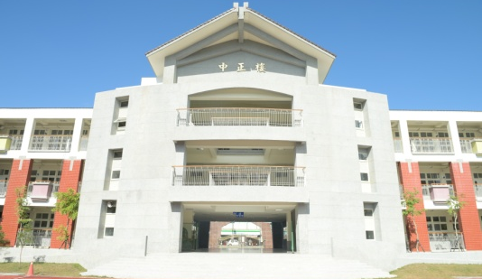

1.2人員狀況
107年度全校班級總數為36班（普通班35班，特教班1班），全校學生總人數為949人，教職員共計75人，其餘詳細資料如表1-2所示。
表1-2 106學年度學生人數
 | 一年級 | 二年級 | 三年級 | 四年級 | 五年級 | 六年級 | 合計
班級數 | 7 | 6 | 5 | 6 | 6 | 6 | 36
男 | 99 | 83 | 71 | 101 | 85 | 93 | 532
女 | 91 | 75 | 58 | 72 | 69 | 75 | 440
學生數 | 190 | 158 | 129 | 173 | 154 | 168 | 972
註：全校學生人數普通班 972人。

1.3建築物資料
本校主要建築物共有4棟，各棟建築物基本與現況調查等詳細資料如表1-3-1至表1-3-4所示。
表1-3-1 中正樓現況調查資料
建築物名稱 | 中正樓 | 建造年代 | 民國70年；104年拆除重建
構造形式 | □磚構造□木構造□鋼構造(SC) ■鋼筋混凝土構造(RC)  □鋼骨鋼筋混凝土構造(SRC)
地面樓層數 | 3層 | 地下樓層數 | 1層
樓梯總數 | 座 | 電梯總數 | 1座
建築設計圖 | □無■有，放置地點：總務處
增 建 | ■無□有，增建項目：
平日用途  (可複選) | ■辦公室■普通教室□專科教室■停車場□寢室  □室內遊戲空間□室內、外儲藏空間□配膳室□觀察室□資源回收區  ■生態教學園區□圖書館  ■其他有利教學活動之空間，名稱：簡報室、知動教室、保健中心
表1-3-2 中和樓現況調查資料
建築物名稱 | 中和樓 | 建造年代 | 民國72年興建；98年耐震補強，剪力牆
構造形式 | □磚構造□木構造□鋼構造(SC) ■鋼筋混凝土構造(RC)  □鋼骨鋼筋混凝土構造(SRC)
地面樓層數 | 2 | 地下樓層數 | 1
樓梯總數 | 4座 | 電梯總數 | 無
平日用途  (可複選) | 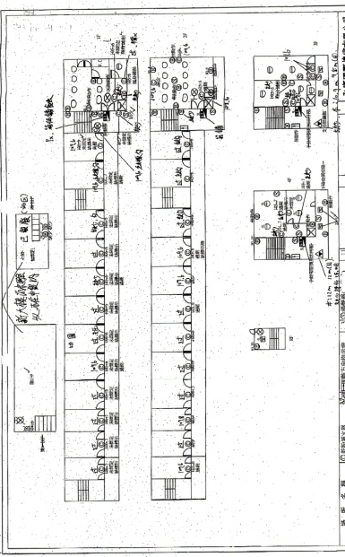  ■辦公室■普通教室□專科教室■停車場□寢室  □室內遊戲空間■室內、外儲藏空間□配膳室□觀察室■資源回收區  □生態教學園區□圖書館  ■其他有利教學活動之空間，名稱：繪本圖書官、合作社、體育器材室
表1-3-3 中強樓現況調查資料
建築物名稱 | 中強樓 | 建造年代 | 民國82興建；98年耐震補強，剪力牆
構造形式 | □磚構造□木構造□鋼構造(SC) ■鋼筋混凝土構造(RC)  □鋼骨鋼筋混凝土構造(SRC)
地面樓層數 | 3層 | 地下樓層數 | 1層
平日用途  (可複選) | 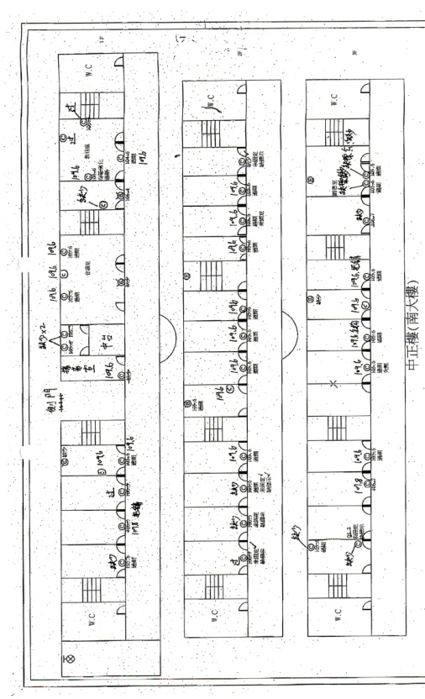  ■辦公室■普通教室■專科教室□停車場■寢室  ■室內遊戲空間■室內、外儲藏空間□配膳室□觀察室□資源回收區  □生態教學園區■圖書館  ■其他有利教學活動之空間，名稱：樂活運動站
表1-3-4 活動中心及游泳池現況調查資料
建築物名稱 | 活動中心及游泳池 | 建造年代 | 活動中心：民國88年興建  游泳池：民國93年興建
構造形式 | □磚構造□木構造□鋼構造(SC) ■鋼筋混凝土構造(RC)  □鋼骨鋼筋混凝土構造(SRC)
地面樓層數 | 3層 | 地下樓層數 | 1層
平日用途  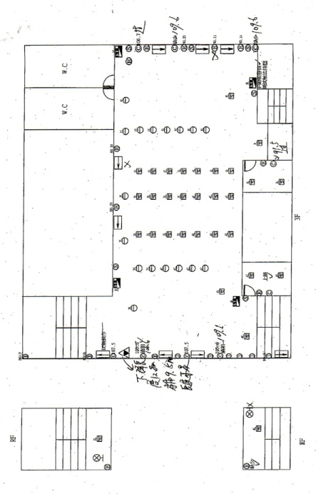  (可複選) | 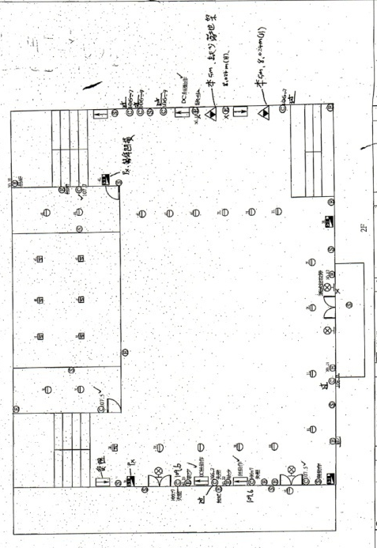  □辦公室□普通教室■專科教室□停車場□寢室  ■室內遊戲空間■室內、外儲藏空間■配膳室□觀察室□資源回收區  □生態教學園區□圖書館  □其他有利教學活動之空間
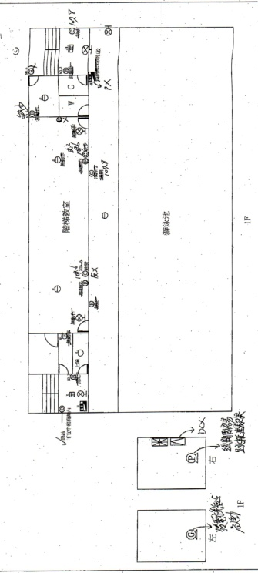

1.4周圍環境
學校周圍環境主要內容包含校區平面配置圖及校區周邊道路圖如表1-4所示。
表1-4 學校周圍環境
校區周邊道路圖 | 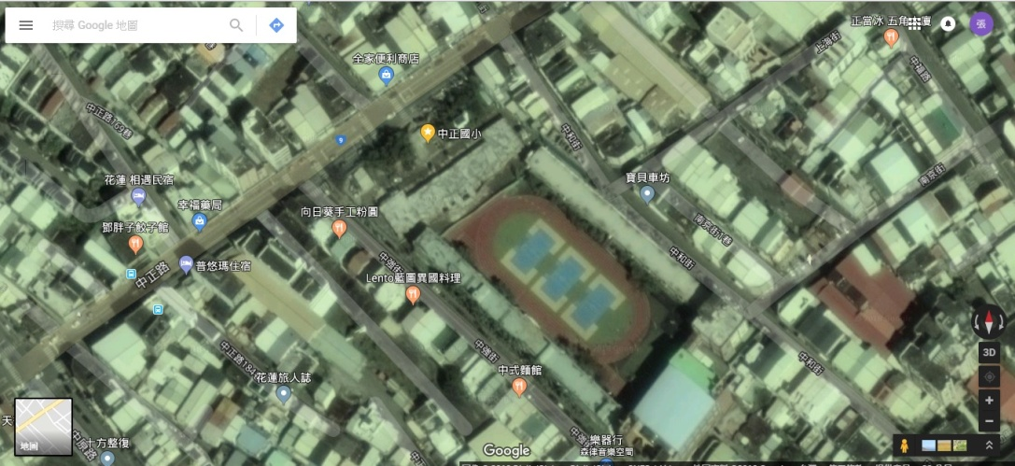
校區平面配置圖 | 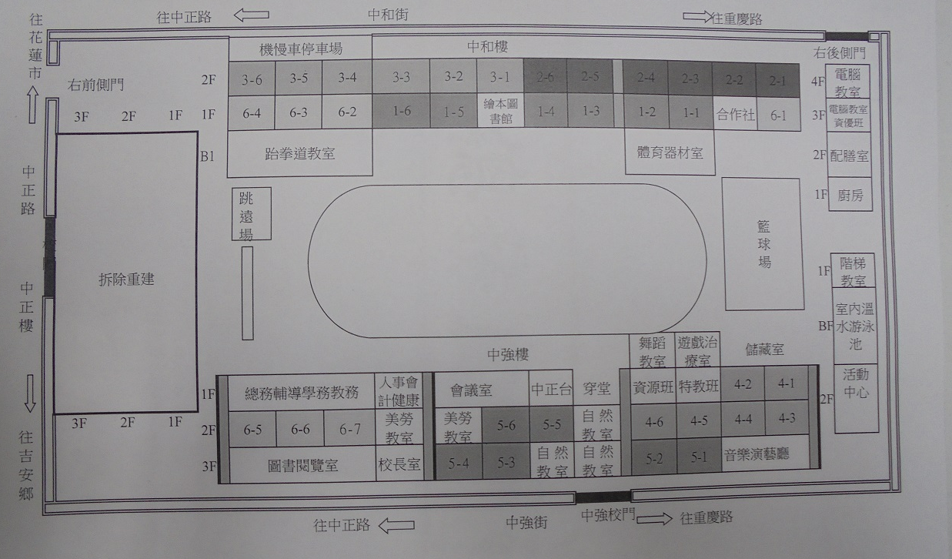

第二篇 共通性事項

2.1校園災害防救組織架構與任務
為妥善組織校內人力共同推動災害防救相關作業，學校應設置「校園災害防救委員會」，規劃執行校園平日之災害預防工作，包含定期召開校內災害防救會報、編修校園災害防救計畫、推動防災教育課程與宣導活動、校園環境安全維護措施等工作。校園災害防救組織架構與任務內容說明如下：

2.1.1成立校園災害防救委員會
為妥善組織校內人力共同推動災害防救相關作業，於減災、整備、復原時期，由校長擔任召集人，成立校園災害防救委員會，負責學校災害防救相關事宜規劃。依校內人事架構自行調整分配，委任執行秘書一名，進行管考各組作業與協調工作執行事宜，另依據防災任務內容分配人力成立「減災規劃組」、「推動執行組」及「財務行政組」三組，落實平時減災、災前整備及災後復原等災害防救工作。未來可視需求，尋求專業團隊支援、協助及提供建議與諮詢。校園災害防救委員會組織架構圖如圖2-1所示；校園災害防救委員會名冊如
表2-1所示。各組負責工作請參考教育部出版「校園災害管理工作手冊(國民小學適用)」P21內容所述填列。

圖2-1 校園災害防救委員會組織架構圖

表2-1 校園災害防救委員會名冊
召集人 | 楊陳榮 | 負責指揮、督導、協調
執行秘書 | 簡福臨 | 工作協調與管考
減災規劃組 | 楊智勝 | 組長
 | 陳克惠 | 1.編制修訂災校園災害防救計畫  2.規劃防災相關宣導活動、演練、教育課程與教師研習。
 | 王佳瑜
 | 廖錦紅
 | 謝博宇
推動執行組 | 張勝強 | 組長
 | 蔡政育 | 依據校園災害防救計畫權責分工、執行相關業務。
 | 林純瑜
 | 何欣玫
 | 謝秀美
財務行政組 | 許玉茹 | 組長
 | 曾俊民 | 經費事務之處理

2.1.2校園災害防救應變組織
校園災害防救應變組織需界定清楚各分組之工作，避免於救災時人力分配不均之情形延誤搶救時機。若學校附設有幼兒園、員生消費合作社、社區大學等機構，緊急應變組織應將其納入編組。
教職員工數在75人(含)以下之學校，因人力較精簡，故將緊急應變小組規劃為五組，分別是搶救組、通報組、安全防護組、緊急救護組及避難引導組，於災害發生時的疏散過程中，全校教師為避難引導組織成員，進行全校疏散避難，至緊急避難點後，再將緊急應變組織分成五組進行後續動作。另外，組織架構能視狀況彈性調整，如指揮官可兼任發言人。相關組織架構圖如圖2-2所示；校園編制成員與緊急應變組織分工表如表2-2所示。
防災校園推動小組 (召集人：校長)
平時減災/災後復原期間(依各處室業務範圍及性質執行相關工作)
災前整備/災時應變期間(成立應變小組執行相關工作)
總務處
社區家長
搶 救 組
通 報 組
避難引導組
指揮官：校長
副指揮官：
校長指定人員
編制教師級代課教師
安全防護組
緊急救護組
輔導室
學務處
教務處
(建立在地化教學模組)

圖2-2 教職員工數75人(含)以下組織架構圖
表2-2 災害防救應變組織分工表
編組及負責人 |  | 姓名 |  | 單位職務 | 執掌 | 備註
指揮官 |  | 楊陳榮 |  | 校長 | 指揮、督導、協調 | 對講機
副指揮官 |  | 簡福臨 |  | 學務主任 | 統一對外發言；  通報中心受災情形、目前處置 | 對講機
任務編組單位 |  | 組長 | 組員 | 職務 | 執掌 | 備註
搶  救  組 | 學務處及各班導師 | 蔡政育 | 張瑞祥  王佳瑜  許斐晴  汪志祥  董俊男  廖燦文  呂書璇  魏逢成 | 體育組長  衛生組長  活動組長  專任教師  專任教師專任教師  專任教師  工友 | 1.受災教職員生之搶救及搜救  2.清除障礙物協助逃生  3.強制疏散不願避難教職員生  4.通知市公所派遣清潔隊協助5.垃圾清運及衛生工作 | ＊對講機  ＊急救板  ＊滅火器  ＊十字鎬  ＊圓鍬  ＊繩索
通  報  組 | 校安中心人員 | 王佳瑜 | 丁若芸  林敏惠  薛靜婷 | 專任教師  專任教師  專任教師 | 1.通報教育處應變中心學校災  情  2.蒐集、評估、傳播有關災害與  資源狀況發展的資訊  3.學生事務通報、校園設施設備  災害通報  4.救援單位通報  5.學生家長聯繫 | ＊對講機  ＊無線筆電  ＊各救難機關電話  ＊家庭防災卡
避  難  引  導  組 | 教務處及各班導師  導護志工 | 張勝強 | 林純瑜  謝佩杏  廖錦紅  林志豪  林密治  吳雯媖 | 教學組長  註冊組長  研發組長  資圖組長  專任教師  專任教師 | 1.分配責任區，協調疏散學校教  職員生至避難所  2.協助疏散學生至安全區域，並  清查人數  3.設置服務站，提供協助與諮詢  4.學生至避難處的安定與輔導 | ＊對講機  ＊反光背心  ＊指揮旗  ＊哨子
安  全  防  護  組 | 總務處 | 汪志祥 | 曾俊民  謝博宇  吳成發  許玉茹  鍾麗萍 | 文書組長  事務組長人事主任  會計主任  專任教師 | 1.學生疏散後，關閉校內總電源  及相關危及安全之設施  2.採購、儲備醫藥、生活物資、  糧食及飲水  3.協助發放生活物資、糧食及飲  水  4.各項救災物資之登記、造冊、  保管及分配  5.協助設置警戒標誌及交通管  制(必要時通知管區協助)  6.維護災區及避難場所治安  7.巡視校園安全 | ＊對講機  ＊反光背心  ＊指揮旗  ＊哨子  ＊飲水  ＊乾糧  ＊照明設備
緊  急  救  護  組 | 健康中心  輔導室 | 陳克惠 | 謝秀美徐慧娟  廖美琪  何欣玫  林弘翊蘇慧卿 | 護理師  營養師  諮商組長  輔導組長  特教組長  輔導教師 | 1.檢查傷勢、基本急救，重傷就  醫護送  2.提供防災教育相關資源  3.急救常識宣導  4.心理諮商  5.提供紓解壓力的方法 | ＊對講機  ＊醫療器材
備註：
害發生時的疏散過程中，全校教師為避難引導組織成員，進行全校疏散避難，至緊急避難點後，依災害狀況，將班級導師及現場教職員進行人員調配分組。

2.1.3災害防救作業流程
學校平時審酌災害防救作業管理工作，依「平時預防」(含平時減災及災前整備)、「災時應變」及「災後復原」管理機制進行，於受災前將校園可能導致災源、預設災害狀況，模擬實境動員演練，提升各校災害防救警覺與安全意識，強化臨災時災害防救應變處置，與災後收容復原能力，達到減少災害之效果，其災害防救作業流程如圖2-3所示。

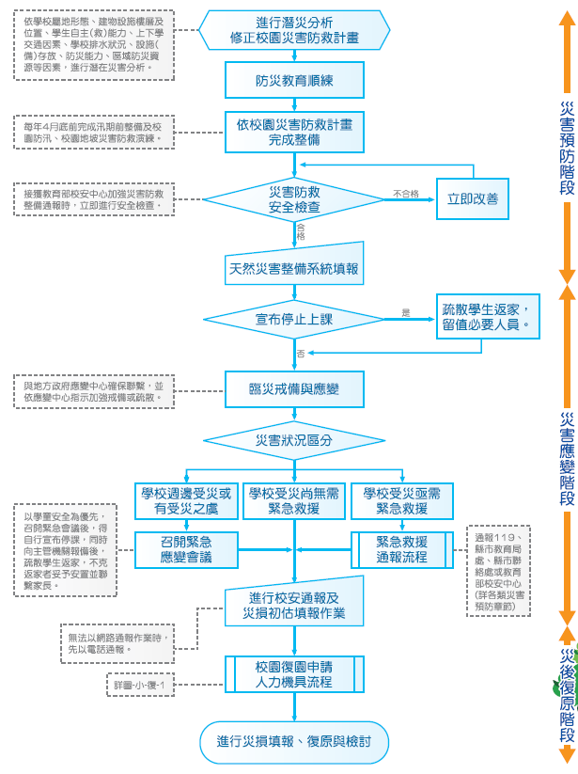
圖2-3災害防救作業流程圖

2.1.4校園災害防救應變組織之啟動時機
校內之應變組織，應於災害發生視災害情況啟動，啟動時機包含：
一、地方政府成立應變中心時。
二、上級指示成立。
三、學校位於災區且受到災損時。
四、校長視災情程度啟動應變組織。
五、交通部中央氣象局發布颱風警報或豪大雨特報時。
六、感受地震震度大於四級時。

2.1.5校園災害防救應變組織之運作
為使學校能於災害發生後快速執行負責疏散、避難及搶救等應變工作，宜將應變啟動時機以及各應變小組所擔負之作業明確定義，亦須排定人員進行輪值，確實於災害初期即能快速啟動應變計畫，方能於適當時機召集應變小組成員，並於適當地點集結，進行災情分析及避難救助之行動，以避免因人力分配不均而延誤災害搶救時機。

2.2災害通報
災情通報主要目的為爭取時效、掌握先機，快速將災害情報傳達，進行快速之搶救作業；藉由甘四小時的值勤機制，即時協助處理校園緊急危安事件，以有效維護校園整體之安全、安寧。

2.2.1通報原則及流程
為有效協助本校處理校園安全事件，減少事件之損害程度，依照校園安全及災害事件通報作業要點之規定將進行通報。通報流程如圖2-4所示。
圖2-4 災害通報流程圖

2.2.2建立校外支援單位電話清冊
為使災害發生快速尋求支援協助，通報組應建立之校外應變支援單位之聯絡資訊如表2-3所示，表中詳細記載支援之單位及支援單位所能提供之器材。

表2-3 外部支援單位聯絡清冊
單位名稱 | 聯絡電話 | 可支援工具或技術(服務項目及內容)
縣市主管機關
花蓮縣政府 | 03-8227171
花蓮縣政府  建設處 | 03-8227171 |  | 1.豪雨、旱災、建築工程災害、公用氣體與油料管線、輸電線路災害應變中心幕僚作業事項。  2.營建工程災害督導搶救有關事項。  3.道路、橋樑災害緊急搶修有關事宜。  4.災害時動員各類專家技術人員及營繕機構協助救災有關事項。  5.電力、電訊、瓦斯等維生系統緊急搶修聯繫事項。  6.臨時住所規劃、管理事項。  7.其他工商業有關防救事項。  8.有關災害應變之協調及業務權責事項。
花蓮縣政府  農業處 | 03-8227171 |  | 1.寒災、土石流、森林火災災害應變中心幕僚作業事項  2.辦理土石流災害防制及有關農林漁牧業災害緊急搶救修及災情查報事項。  3.辦理有關漁港、魚塭、漁船之搶救（修）事項。  4.有關災害應變之協調及業務權責事項。
花蓮縣政府  社會處 | 03-8225178 |  | 1.辦理災民集結及災民收容、人員傷亡、失蹤、住屋倒毀救助救濟事宜。  2.災區民生生活必需品供給、及捐贈救災物資之接受與轉發事項。  3.其他有關災民救濟事項。
花蓮縣政府  觀光暨公共事務處 | 03-8227171 |  | 1.撰寫新聞稿報導災情及澄清謠言。  2.大眾傳播機構從業人員接待事宜。  3.其他有關新聞發佈及觀光旅遊業防災相關事項。
花蓮縣政府  民政處 | 03-8227171 |  | 1.督導各鄉鎮市公所辦理查報災情。  2.協同有關單位辦理罹難者處理有關事項。  3.協調國軍部隊支援救災事項及其他有關民政事項。
花蓮縣政府  財政處 | 03-8227171 |  | 1.督導各鄉鎮市公所辦理有關災害稅捐減免事項。  2.辦理工商業資金融通事項。  3.其他有關財政事項。
花蓮縣政府  原住民行政處 | 03-8227171 |  | 1.辦理原住民受災部落救濟、重建等事項。  2.其他有關原住民部落災害處理事項。
花蓮縣政府  行政暨研考處 | 03-8227171 |  | 1.辦理中心作業人員及救災人員之膳食等事項。  2.其他有關庶務、府內資訊系統防災事項。
花蓮縣政府人事處 | 03-8227171 |  | 1.辦理災害期間上班、上課決策事項。  2.其他有關災害期間人事作業事項。

單位名稱 |  | 聯絡電話 | 可支援工具或技術(服務項目及內容)
縣市主管機關
花蓮縣政府  主計處 |  | 03-8227171 | 1.辦理關於災情統計規劃執行督導考核事項。  2.督導各鄉鎮市公所災害搶救、緊急應變相關經費編核支付等事項。
花蓮縣災害  應變中心 |  | 03-8460599 | 1.緊急應變小組由各編組單位機關首長、單位主管或公共事業負責人擔任  召集人，召集所屬單位、人員及附屬機關予以編組，並指派副首長、承  辦課室主管為該小組業務主管，擔任各該機關、單位或公共事業災害防  救業務聯繫協調窗口。  2.緊急應變小組應有固定作業場所，設置傳真、聯絡電話及相關必要設  備，指定二十四小時聯繫待命人員，受理電話及傳真通報，對於突發狀  況，立即反映與處理。  3.緊急應變小組應於災害發生或有發生之虞時即行運作，主動互相聯繫協  調通報，並執行災情蒐集、查證、彙整、通報、災害搶救及救災資源調  度等緊急措施。  4.緊急應變小組應於本中心成立後配合執行災害應變措施，持續運作至災  害狀況解除為止。
花蓮縣政府  教育處 |  | 03-8462860 | 1.辦理救災借用校舍及校舍損壞之整修。  2.辦理文物防災有關事項。  3.其他教育有關事項。
花蓮縣警察局 |  | 03-8223146 | 1.陸上交通事故應變中心幕僚作業事項。  2.辦理災區警戒、交通管制、人員緊急疏散等事項。  3.罹難者身份之辨認及報請相驗事項。  4.有關事故應變之協調及業務權責事項。
花蓮縣消防局 |  | 03-8462119 | 1.颱風、地震、重大火災、爆炸、空難、海難災害應變中心幕僚作業事項。  2.執行災害搶救、傷患救護及人命救助。  3.應變中心機具設備管理事項。  4.受災地區調查、災情彙整及通報處理事宜。  5.空中勤務總隊直昇機協調事宜。  6.有關災害應變之協調及業務權責事項。
花蓮縣衛生局 |  | 03-8226975 | 1.生物病原災害應變中心幕僚作業事項。  2.於災害現場成立醫療站、負責傷患現場救護及護送就醫事宜。  3.利用本縣緊急醫療網，執行大量傷病患緊急醫護及處理工作。  4.急救醫療器材、藥品儲備、運用、供給事項。  5.協助罹難者血液採集（ＤＮＡ）比對工作。  6.災區防疫及有關災害應變之協調及業務權責事項。
花蓮縣環保局 | 03-8233232 |  | 1.毒性化學物質、輻射災害災害應變中心幕僚作業事項。  2.災區公共環境清理及其他有關消毒清潔事項。  3.有關災害應變之協調及業務權責事項。

單位名稱 | 聯絡電話 |  | 可支援工具或技術(服務項目及內容)
縣市主管機關
花東防衛指揮部 | 03-8358100 | 1.派遣支援兵力、裝備執行救災事項。  2.協助災後復建工作。
花蓮縣後備區指揮部 | 03-8358023 | 聯繫駐軍單位支援兵力、裝備執行救災事項。
行政院農業委員會  農糧署東區分署 | 03-8523191 | 1.辦理糧食供給、運補事項。  2.辦理有關糧食倉儲物資災害查報及處理事項。  3.其他有關糧食事項。
交通部花蓮監理站 | 03-8523166 | 1.辦理防救災害車輛之動員、調配事項。  2.辦理災區災民運送車輛之調配。
交通部公路總局第四區  養護工程處花蓮工務段 | 03-8230570 | 1.督導所屬單位進行公路、橋樑緊急搶修有關事項。  2.其他有關公路事項。
臺灣省自來水股份有限公司第九區管理處 | 03-8351141-7 | 1.督導所屬單位進行自來水管線緊急搶修有關事項。  2.災區供水事項。
台灣電力公司花蓮區營業處 | 03-8324101 | 1.督導所屬單位進行電力緊急搶修有關事項。  2.其他有關電力事項。
中華電信公司花蓮營運處 | 03-8340011 | 1.督導所屬單位進行電信緊急搶修有關事項。  2.其他有關電信事項。
鄰近醫療機構
醫療院所名稱 | 聯絡電話 | 地址 | 備註
花蓮醫院 | 8358141 | 花蓮市明禮路4號
慈濟醫院 | 8574701 | 花蓮市中央路3段707號
門諾醫院 | 8241234 | 花蓮市民權路44號
國泰聯合診所 | 8542031 | 花蓮市中華路459號
國軍花蓮總醫院 | 8263151 | 花蓮市新城鄉嘉里村163號
外部支援單位
單位名稱 | 聯絡電話 | 地址 | 備註
花蓮縣消防局 | 8462119 | 花蓮市中央路三段842號
中華派出所 | 8328342 | 花蓮市中華路300號
花蓮縣政府 | 8227171 | 花蓮市府前路17號
花蓮縣政府教育處 | 8462860 | 花蓮市達固湖灣大路1號
花蓮縣衛生局 | 8239140 | 花蓮市新興路200號
花蓮縣環保局 | 8220936 | 花蓮市民權路123號
花蓮市公所 | 8322141 | 花蓮市林森路252號

2.2.3通報內容
通報時主要迅速完成通報作業，在通報上應有制式之說詞，先告知通報人姓名、單位、職稱，接著告知事故發生時間、地點，再來說明事故狀況、傷亡情況、已實施或將實施之處置以及所需之協助等，災害通報事項與內容如表2-4所示。
表2-4 災害通報事項與內容
通報單位 | 通報事項 | 通報內容
消防隊/警察局(派出所) | 1.發生災害類型  2.通報人員資料  3.災害發生時間與地點  4.人員受傷與死亡數量  5.人員失蹤統計  6.財物損失資料 | 「○○○嗎？這裡是○○縣市○立○○國民○學○○校區，我是○○主任○○○，大約○○點校內有○○棟建築，發生○○災害，目前○○人員傷亡，有○○名學生下落不明，已進行○○，請求救援。」
縣市教育局(處)  縣市應變中心  教育部校安中心 | 1.事件等級與發生災害類型  2.通報人員資料  3.災害發生時間與地點  4.人員受傷與死亡數量  5.人員失蹤統計  6.目前處理及救援情形  7.財物損失資料 | 「○○○教育局(處)嗎？這裡是○○縣市○立○○國民○學○○校區，地址是○○縣/市○○鄉/鎮/區/市○○里○○鄰○○路○○段○○巷○○弄○○號，我是○○主任○○○，大約○○點校內有○○棟建築，發生○○災害，目前○○人員傷亡，有○○名學生下落不明，已進行○○，請求救援。」

2.3災害防救資料蒐集
學校之災害防救資料主要交由總務處負責調查蒐集，其餘處室提供資料，並請校內具有相關專業知識之老師進行協助，調查之項目包含歷年校園事故統計及災害潛勢調查。

2.3.1歷年校園事故統計
本校蒙受之災害類型主要包含地震、淹水、颱風等災害，歷年災害之情形統計如表2-5所示，確實紀錄歷年受災之發生時間、災害類型、發生地點、災害簡述、災害損失及災情處理情形等。
表2-5 歷年校園事故統計表
年度 | 類別 | 災害名稱 | 損失程度 | 照片
104 | 颱洪 | 蘇迪勒颱風 | 風強雨大致使中正台升旗桿斷裂，樹木傾倒折衼。 | 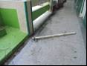
105 | 颱洪 | 梅姬颱風 | 強風豪雨造成中強樓電動伸縮式遮雨棚損壞。 | 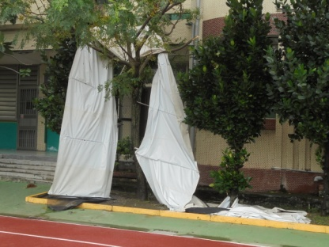
107 | 地震 | 0206花蓮地震 | 造成本校校門門柱及圍牆倒塌、校舍地板牆面及伸縮縫爆裂、外牆及柱子二丁掛磁磚龜裂剝落、地下室嚴重滲水、廁所牆面地板及馬桶爆裂，教學設備受損等。 | 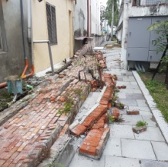

2.3.2災害潛勢調查
依據「全國各級學校災害潛勢資訊管理系統」(http://safecampus.edu.tw/ms/)花蓮縣花蓮市中正國民小學校區災害潛勢評估結果如表2-6所示。本系統利用災害潛勢圖資套疊學校校廓，其地震、淹水、坡地、人為、輻射及海嘯等災害潛勢圖資判勢結果如圖2-55至圖2-7所示。
表2-6 花蓮縣花蓮市中正國民小學校區災害潛勢評估結果
災害  類型 | 判釋  年度 | 潛勢  結果 | 詳細說明
人  為 | 106 | 低 | 校園周邊500公尺範圍以下有製造業與瓦斯過去五年內校園曾發生人為災害事件二次以上
 | 105 | 低 | 校園周邊500公尺範圍以下有製造業與瓦斯；校園周邊200公尺範圍以下有河川；校園周邊200公尺範圍以下有溝渠；校園周邊200公尺範圍以下道路服務水準C級；過去5年內校園不曾發生人為事件
 | 104 | 低 | 校園周邊500公尺範圍以下有製造業與瓦斯；過去5年內校園不曾發生人為災害事件
 | 103 | 中 | A、B、C、D條件中，有任一或任二為滿足高潛勢或低潛勢者
輻  射 | 106 | 無潛勢 | 無輻射災害潛勢
 | 105 | 無潛勢 | 學校位於核電廠圓周16公里防護準備區範圍外
 | 104 | 無潛勢 | 學校位於核電廠圓周16公里防護準備區範圍外
 | 103 | 無潛勢
海  嘯 | 106 | 無潛勢 | 無海嘯災害潛勢
 | 105 | 低 | 學校位於海嘯溢淹潛勢圖範圍內，且可能溢淹深度未達0.5公尺
 | 104 | 低 | 學校位於海嘯溢淹潛勢圖範圍內，且可能溢淹深度未達0.5公尺
 | 103 | 中 | 歷史資料顯示可能有海嘯紀錄或疑似海嘯紀錄，但無海嘯災害者

災害  類型 | 判釋  年度 | 潛勢  結果 | 詳細說明
地  震 | 106 | 高 | 校舍耐震補強評估結果 Ei值＜60或DI值≧0.2；各類活動斷層兩側超過200公尺範圍
 | 105 | 高 | 校舍耐震補強評估結果其"D值≧0.2"；學校位於活動斷層兩側超過200公尺範圍之學校；土壤液化潛勢等級為無潛勢；
 | 104 | 高 | 校舍耐震補強評估結果其"Ei值<60"；學校位於活動斷層兩側超過200公尺範圍之學校
 | 103 | 高 | Ei值<60或D值≧0.2
淹  水 | 106 | 高 | 累積雨量達450毫米，學校可能發生淹水深度達0.5公尺以上
 | 105 | 中 | 累積雨量達450 mm/day，學校可能發生淹水深度達0公尺以上且未達0.5公尺；過去5年內校園不曾發生淹水事件
 | 104 | 高 | 累積雨量達450 mm/day，學校可能發生淹水深度達0.5公尺以上；過去5年內校園不曾發生淹水事件
 | 103 | 中 | 累積雨量達300~600mm/day條件下，學校可能發生淹水
坡  地 | 106 | 低 | 校園周邊200公尺範圍以下無土石流潛勢溪流或影響範圍或順向坡
 | 105 | 低 | 校園周邊200公尺範圍以下無土石流潛勢溪流影響範圍或土石流潛勢溪流或順向坡；過去5年內校園不曾發生坡地災害事件
 | 104 | 低 | 校園周邊200公尺範圍以下無土石流潛勢溪流影響範圍或土石流潛勢溪流或順向坡；過去5年內校園不曾發生坡地災害事件
 | 103 | 低 | 校園週邊200公尺內無崩塌地或土石流潛勢溪流或順向坡;校園週邊200公尺內無崩塌裸露土坡者

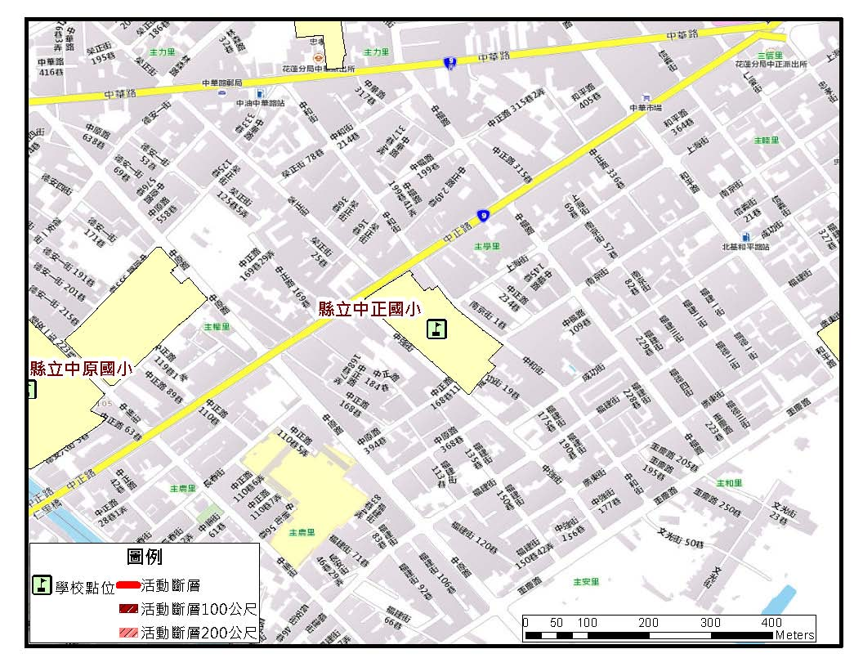
資料來源：經濟部中央地質調查所
圖2-5 地震災害潛勢圖資
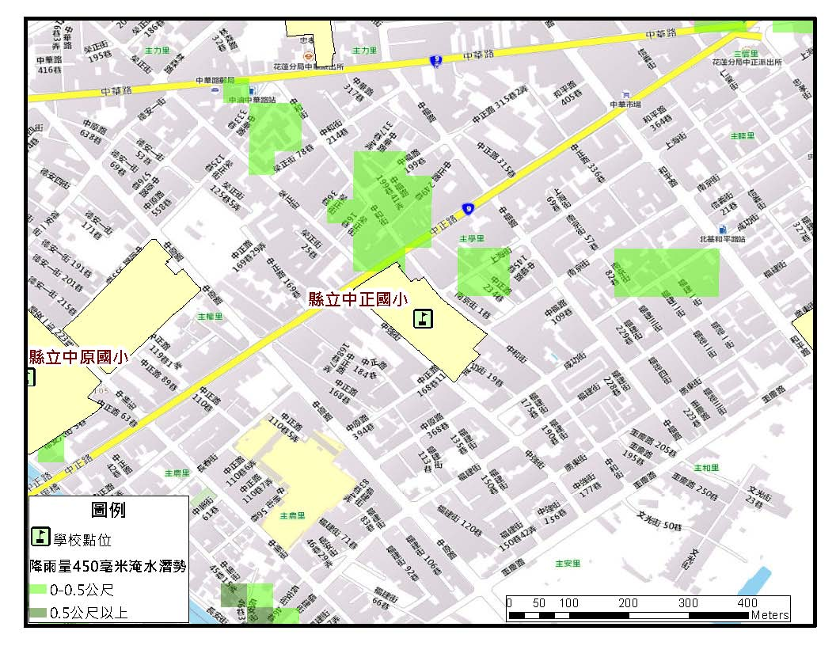
資料來源：經濟部水利署
圖2-6 淹水災害潛勢圖資

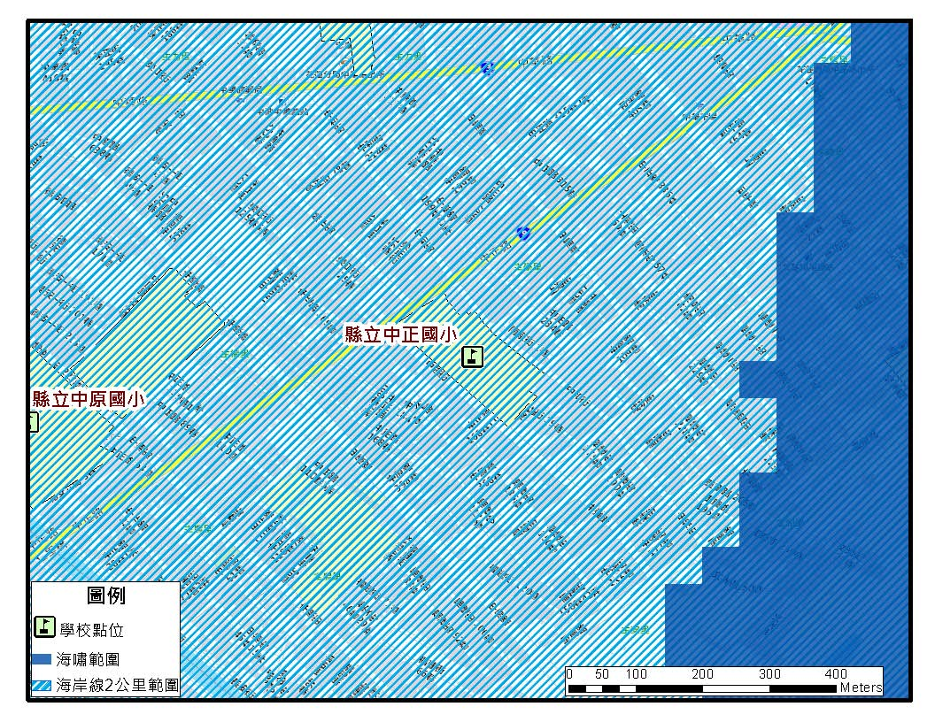
資料來源：國家災害防救科技中心
圖2-7 海嘯災害潛勢圖資
若全國各級學校對於災害潛勢評估結果存有疑慮者，則可依據《各級學校災害潛勢評估作業規定》第八條提出申復，其作業流程圖如圖2-8所示，而申復程序如下：
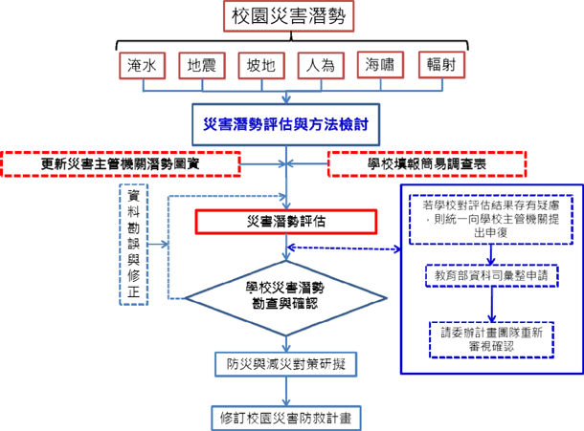
圖2-8 校園災害潛勢申復作業流程圖

一、申請期限
於教育部公告全國各級學校災害潛勢評估結果後一個月內，填寫全國各級學校災害潛勢評估結果申復申請表（請至教育部-主管法規查詢系統下載，網址如下：http://edu.law.moe.gov.tw/inc/GetFile.ashx?FileId=8264），向學校主管機關提出申復。

二、審查方式
全國各學校主管機關彙整完成申復學校名單後，以函文（教育部單位以會簽方式）提報至教育部；後續依申復學校提出之災害類別，由教育部籌組檢核小組確認申復結果，並將該結果函送學校主管機關；前述作業時間仍以教育部實際公告者為準。

三、同一年度全國各級學校申請校園災害潛勢申復以一次為限。

2.4災害應變器材整備與分配
在災害來臨時，因救災資源之送達往往時程較長，因此學校在災時自救顯得相當重要，在外部救災資源送達前先進行救援之工作，搜尋因受災而造成受困之學生，並針對受傷之教職員工生進行緊急處置，以期能於災害時第一時間協助學校內之教職員生進行避難。
為增加災害應變之搶救時效，總務處必須視學校實際情形來整備災害應變器材，如表2-7所示，並每月一次定期進行檢查，若器材損壞或超過使用期限須進行替換，而整備之器材需放置於固定地點進行管理，主要整備之器材項目包含有個人防護具、檢修搶救工具、急救器材、安全管制工具、通訊聯絡器材等。個人防護具為保護搶救人員之裝備，防止救災人員轉變為受災之人員；檢修搶救工具為搶救時可能用到之器材；急救器材為防止受傷人員因受傷流血過度以致不及送醫之緊急包紮止血處理，待道路聯通情形再行將受傷之人員外送；安全管制工具為將受損之建物劃定危險區域警戒及交通指揮之工具；通訊聯絡器材為搜救人員間之相互連絡或通報校外單位協助救援。
表2-7 搶救器材及緊急救護用品清單
應變器材 | 數量 | 單位 | 存放位置 | 應變器材 | 數量 | 單位 | 存放位置
個人防護具 |  |  |  | 通訊聯絡
簡易式口罩 | 1 | 個 | 健康中心 | 傳真機 | 3 | 台 | 辦公室
檢修搶救工具 |  |  |  | 收音機 | 1 | 台
推水器 | 4 | 支 | 工具室 | 手機 | 75 | 支
乾粉滅火器  二氧化碳滅火器 | 100 | 組 | 各教學區之各樓層 | 無線電對講機 | 12 | 支
逃生救助袋 | 0 | 組
圓鍬 | 3 | 支 | 工具室 | 緊急救護用品
鏟子 | 2 | 支 | 工具室 | 擔架 | 1 | 組 | 健康中心
鋤頭 | 1 | 支 | 工具室 | 急救箱 | 1 | 組 | 健康中心
十字搞 | 2 | 支 | 工具室 | 氧氣筒 | 1 | 瓶 | 健康中心
安全管制用工具 |  |  |  | 骨折固定板 | 1 | 個 | 健康中心
夜間警示燈 | 100 | 組 |  | 冰敷袋 | 1 | 個 | 健康中心
夜間交通指揮棒 | 20 | 組 |  | 三角繃帶 | 20 | 個 | 健康中心
交通指揮背心 | 50 | 件
警示帶 | 2 | 捆 | 工具室

2.5災害防救教育訓練
災害防救教育為提升學校師生災害防救認知與技能之方法之一，由學務處邀請學者或消防局人員舉辦防災教育相關之講座或各項逃生器材使用方法及逃生方式，並在校內舉辦活動、宣導等方式(如校內公布欄張貼各項災害相關宣傳海報，定期舉辦校內防災相關比賽，如防災書法或防災警語比賽等)，針對各項有關天然與人為災害生成原因、危險性說明，加強本校師生對於各項災害之瞭解。
為確實提升本校教職員工生於災害時之應變能力，於寒暑假過程中邀請學者、曾任救災工作之人員至本校演講並要求校內所有導師、教職員工參加。開學後，於每學期之期初、期中以及期末班會，由各班導師向學生宣導災時之避難需知，必要時可聯合隔壁班級於戶外實地操演。每學期安排二次週會之時間，針對較可能發生之災害，諸如地震、風災、火災及交通事故安排講座，每種災害之講座以20-30分鐘為主，說明災害成因及如何逃生避難、宣導自助互助之精神。辦理防災活動情形如表2-。
表2-8 學校辦理全校性防災教育教學與宣導活動情形
辦理時間 | 106學年度上學期：  106/08/28-校務會議、友善校園暨學輔工作研習(教師)  106/08/31-開學典禮暨友善校園宣導(學生)、  106/08/29~106/09/21-防災教育宣導(入班宣導及不定時防災演練)  106/09/06-班級學生防災應變小組培訓研習  106/09/07-校園防災應變小組會議  106/09/14-國家防災日地震避難演練(預演)  106/09/14-學生防災小組研習  106/09/21-國家防災日地震避難演練(正式)  106學年度下學期：  107/02/21-校務會議、友善校園暨學輔工作研習(教師)  107/02/27-開學典禮暨友善校園宣導(學生)  107/02/21~107/03/27-防災教育宣導(入班宣導及不定時防災演練)  107/02/27-班級學生防災應變小組培訓研習  107/03/15-校園防災應變小組會議  107/03/20-複合式防災演練(預演)  107/03/27-複合式防災演練(正式)
辦理地點 | 花蓮縣花蓮市中正國民小學
辦理對象 | 全校教職員工及學生
活動剪影  (前期宣導) | 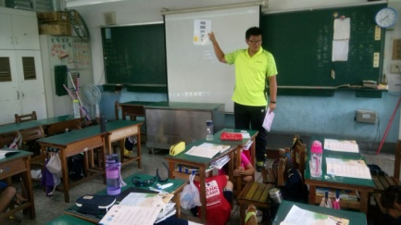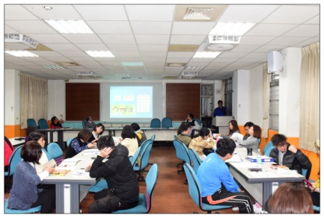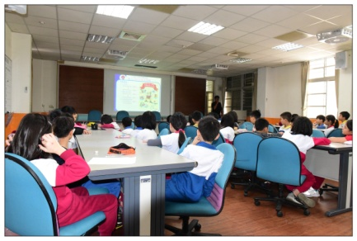

活動剪影  (防災演練) | 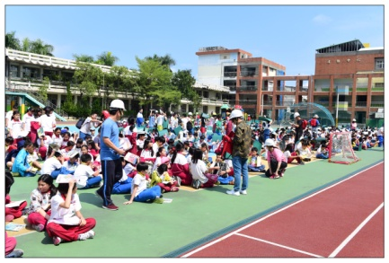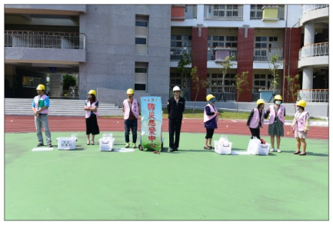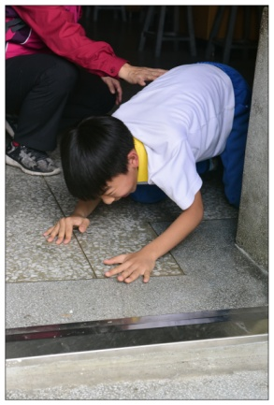  圖1 圖2 圖3  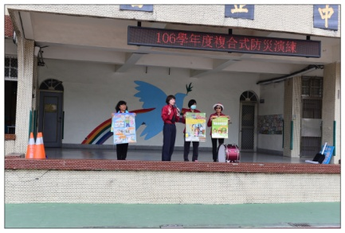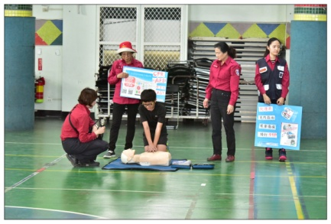  圖4 圖5

2.6校園災害防救演練
為使災害發生時各教職員工生能快速避難並啟動應變分組執行救災，由訓導處(學務處)規劃演練內容，各處室人員協助辨理，務求使校園災害演練能順利執行。
演練目的在於使人員熟悉不同災害情境之應變作為，並提升應變技能，短期在學校人力、資源有限之情況下可以每年逐棟或逐區來進行應變演練，逐年完成全校應變演練之規劃，或配合多次各樓層或各棟小規模演練後，每年有一次中大規模或全校災害之演練。針對每年或每次演練之缺失應於下年或下次演練規劃前即加以改進，提昇整體災害應變能力。
學校每年至少應舉辦一次應變計畫演練(除消防防護計畫外亦宜考量其他災害類型之演練)，演練情境可依該年度規劃重點進行腳本研擬，如表2-9所示。演練可依各年級施行或以樓層(棟別)為劃分，依據可能發生之災害類型、規模，依實際需求來設計實務演練，如通訊對講機練習、避難疏散演練、警報測試與廣播等。演練計畫之擬定必須基於以下基本觀念：
1.研擬演練計畫之前，必須先有充分的「情境假設」，並以學校所面臨的實際問題為主，例如大
規模地震後，應將小學生留校、安撫、建立名冊，等候家長接回，而非馬上讓小學生各自回
家。
2.至少應包含緊急避難、救護、收容、安撫之細節操作。
3.必須明定各執行程序之權責編組及銜接介面。
4.必須確保所需的應變時所需的資源與人力。
5.在演練的過程中，所有作業均隨著時序有詳細的紀錄，以利事中查證及事後重構與檢討。

表2-9 學校辦理防災避難演練情形
演練時間 |  | 106學年度上學期：  106/09/21-國家防災日地震避難演練(正式)  106學年度下學期：  107/03/27-複合式防災演練(正式)
演練人數 |  | 教職員及學生共計1,044人
結合外部單位支援 |  | □有■無
納入學校行事曆 |  | ■有□無
演練腳本 |  | (請放於附錄裡)
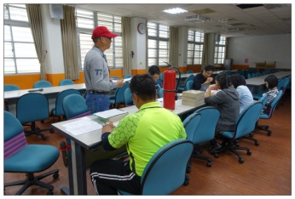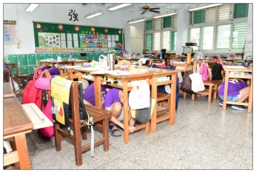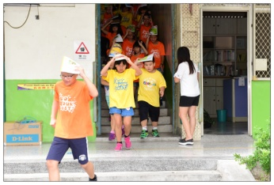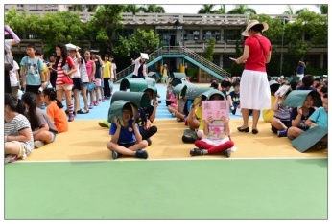
圖6 圖7 圖8 圖9
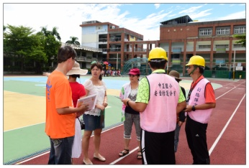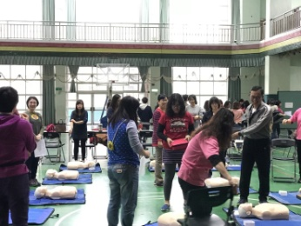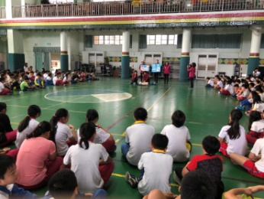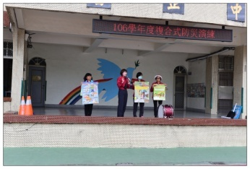
圖10 圖11 圖12 圖13
文字說明 | 圖1至圖13國家防災日及複合型防災演練暨實物操作

2.7家庭防災卡與1991報平安專線
大規模災害發生時，交通、通訊往往相當混亂且可能中斷，家庭成員的團聚，變得急迫卻又困難，故內政部消防署設置1991報平安平臺，藉由此平臺留言訊息，以達災時聯繫家人或朋友之效用。另教育部建立「家庭防災卡」機制，卡片內容結合內政部消防署1991報平安平臺資訊，於災變時家庭團聚及聯絡。學校應於每學期開學之初，將「家庭防災卡」以聯絡單的方式，由學生攜帶回家，與家長共同填寫，讓全家能藉此熟悉避難場所與緊急聯絡方式。每個家庭皆有個別的「家庭防災卡內容」，平常攜帶於書包、鉛筆盒、身上等，若能印在家庭聯絡簿的底頁更佳，並考量實用性，卡片材質以耐磨者為佳。家庭防災卡範例如圖2-9所示。
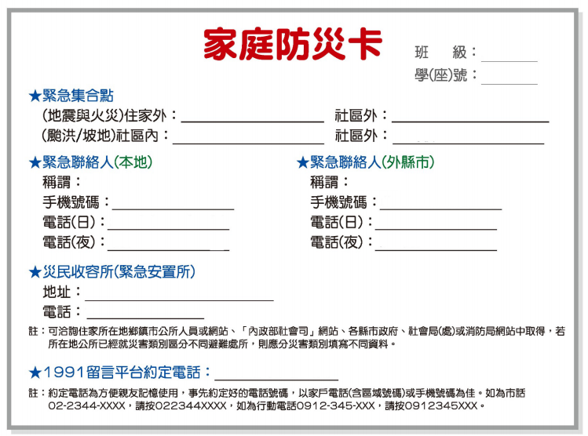
圖2-9 家庭防災卡

2.8開設災民收容所規劃與實施
本校於災害發生後被地方政府指定為緊急之避難收容場所，依縣市應變中心之需求開放部分校區收容附近之居民。

2.8.1收容所規劃原則
收容區之劃設以校長及各處室主任開會進行決定，原則上收容之居民為附近之住戶，收容區與學區需劃分仔細，在生活收容區之民眾以不影響災害復課之進行為原則。劃設上需注意此區域是否具潛在災害之危害、收容所之收容人數等，各收容所需有負責人員進行管理，如表2-10、表2-12所示。

表2-10 收容所總配置表-花蓮市
編號 | 收容所名稱 | 聯絡電話 | 地址
01 | 曼波園區 | 花蓮縣政府  03-8227171 | 鄰近七星柴魚博物館，位於海岸路上
02 | 北東宮 | 市公所城鄉課  03-8360446 | 鄰近東華大學美校區，位於華德街上
03 | 花蓮高工 | 03-8226108#321 | 花蓮市府前路27號
04 | 林園公園 | 公所城鄉課  03-8360446 | 鄰近美崙大飯店,位於東興一街與東興二街之間
05 | 民孝社區活動中心 | 03-8234858 | 花蓮市民孝里林園一街16號
06 | 府前石雕公園 | 市公所城鄉課  03-8360446 | 政府前面,即位於府前路上
07 | 花蓮高中 | 03-8242236#208 | 花蓮市民權路42號
08 | 美崙國中 | 03-8223537#124 | 花蓮市化道路40巷1號
09 | 庭石公園 | 市公所城鄉課  03-8360446 | 位於花蓮市中美一街、中美二街、化道路、民族路之間
10 | 明恥國小 | 03-8222231#701 | 花蓮市中興路41號
11 | 後備軍人公園 | 市公所城鄉課  03-8360446 | 位於海岸路上,鄰近花蓮港
12 | 鑄強國小 | 03-8223787#12 | 花蓮市永興路20號
13 | 海星國小 | 03-8225407#233 | 花蓮市永興路21號
14 | 花蓮港濱海公園 | 花蓮縣政府  03-8227171 | 位於海濱街旁,正對著花蓮港
15 | 南美崙營區 | 03-8322141 | 花蓮市民勤里新興路80號
16 | 環保公園 | 市公所城鄉課  03-8360446 | 位於花蓮市連接七星潭的腳踏車步道上
17 | 中正體育館 | 03-8580686#13 | 花蓮市公園路53號
18 | 北濱國小 | 03-8324093 | 花蓮市北濱街113號
19 | 北濱公園 | 市公所城鄉課  03-8360446 | 位於193縣道海濱街上
20 | 慈善寺 | 03-8324704 | 花蓮市主勤里24鄰節約街1號
21 | 城隍廟香客大樓 | 03-8356577 | 花蓮市成功街169號
22 | 運動公園 | 花蓮縣政府  03-8227171 | 鄰近中原國小,位於德安五街與德安六街之間
23 | 南濱公園 | 市公所城鄉課  03-8360446 | 位於193縣道海濱街上

編號 | 收容所名稱 | 聯絡電話 | 地址
24 | 花蓮火車站前廣場 | 花蓮縣政府03-8227171 | 位於花蓮火車站前,位於國聯一路上
25 | 中韓公園 | 市公所城鄉課03-8360446 | 鄰近花蓮高商,位於商校街上
26 | 花蓮高商 | 03-8312210 | 花蓮縣花蓮市中山路418號
27 | 美崙山公園 | 花蓮縣政府03-8227171 | 位於花蓮市美崙山附近,於尚志路上
28 | 中山公園 | 市公所城鄉課03-8360446 | 位在中山路與國聯一路之間,鄰近花蓮市圖書館
29 | 國福社區活動中心 | 03-8568899 | 花蓮市國福里國福64一7號
30 | 花蓮港天宮 | 0937-167133 | 花蓮市國慶里中山路1段500巷15號
31 | 國福國小 | 03-8561395#103 | 花蓮市國福里福光街277巷1號
32 | 河濱公園 | 花蓮縣政府03-8227171 | 鄰近國福大橋,位於達固湖灣大路上
33 | 國福里營區 | 03-8322141 | 花蓮市國福街91號
34 | 德興運動公園 | 花蓮縣政府03-8227171 | 鄰近花蓮縣立體育實驗高中
35 | 慈濟技術學院 | 03-8572158#392 | 花蓮市建國路二段880號
36 | 明廉國小 | 03-8572613 | 花蓮市中山路903號
37 | 介林公園 | 市公所城鄉課03-8360446 | 位於介林街與介林九街之間
38 | 慈濟大學校本部 | 03-8565301#1318 | 花蓮市中央路三段701號
39 | 花蓮縣立體育實驗高中 | 03-8462610#125 | 花蓮市達固湖灣大路21號
40 | 國富里公園 | 市公所城鄉課03-8360446 | 位於國富十八街上
41 | 慈濟大學人社院校區 | 03-8572677 | 花蓮市介仁街67號
42 | 私立四維高級中學 | 03-8561369#318 | 花蓮市中山路一段200號
43 | 慈濟大學實驗國小 | 03-8572823#106 | 花蓮市介仁街178號
44 | 慈濟大學附屬高中 | 03-8572823#141 | 花蓮市國興里17鄰介仁街176號
45 | 自強國中 | 03-8579338#102 | 花蓮市裕祥路89號
46 | 中琉公園 | 市公所城鄉課03-8360446 | 鄰近自強國中,位於裕祥路與富安路之間

表2-2 收容所總配置表-吉安鄉
編號 | 收容所名稱 |  | 聯絡電話 | 地址
1 |  | 五穀宮 | 03-8521334  0937980352 | 吉安村中山路三段99巷18號
2 |  | 勝安宮 | 03-8528658 | 勝安村慈惠三街118號
3 |  | 勝地慈惠堂 | 03-8231886 | 勝安村慈惠三街136號
4 |  | 吉安國小 | 038523984#113 | 吉安國小學生活動中心
5 |  | 仁安活動中心 | 03-8422948  0939-339369 | 仁安村南海三街71號
6 |  | 北昌活動中心 | 03-8577346  0928-577346 | 北昌村建昌路45號
7 |  | 勝安活動中心 | 03-8522377  0932650025 | 勝安村慈惠一街30號
8 |  | 太昌活動中心 | 0921576698  03-8529236 | 太昌村太昌路488號
9 |  | 永安活動中心 | 03-8566167  0937164765 | 永安村太昌路202號
10 |  | 宜昌活動中心 | 03-8535389  0933480712 | 宜昌村吉祥六街52巷9號
11 |  | 南昌活動中心 | 0937166305  03-8521081 | 南昌村文化七街64號
12 |  | 慶豐活動中心 | 03-8535375  0910551155 | 慶豐村慶北一街237號
13 |  | 吉安活動中心 | 03-8535282  093716425 | 吉安村中興路355巷7號
14 |  | 福興活動中心 | 0933996126  03-8526216 | 福興村福德街1號
15 |  | 干城活動中心 | 03-8526086  0928981676 | 干城村干城一街97巷1號
16 |  | 仁里活動中心 | 03-8514057  0933484190 | 仁里村仁里五街1號
17 |  | 稻香活動中心 | 0938797527  03-8533083 | 稻香村廣豐路79號
18 |  | 南華活動中心 | 0933488549  03-8534573 | 南華村南華四街123號
19 |  | 永興活動中心 | 0932521237  03-8526058 | 永興村永興七街86號
20 |  | 仁和活動中心 | 03-8523002  0932650266 | 人和村南海三街314號
21 |  | 東昌活動中心 | 03-8528607  0932771102 | 東昌村東海六街74號
22 |  | 光華活動中心 | 03-8422057  0911862487 | 光華村光華二街200號

2.8.2收容所之開設
於災時，由地方避難主管機關指示本校設立收容所時，學校收容所負責人依指揮官(校長)指示開放收容所收容受災民眾，並於收容所門口發放受災民眾人員識別證，如表2-3所示；避難引導組引導災民前往收容所進行避難，並以戶為單位安置居民；搶救組以戶為單位要求居民填寫收容所登記表以方便管理，如表2-12所示，並尋求村里自助隊協助定時巡視收容所周遭以防宵小於災施行不義之行為。
表2-31 受災人員識別證
編號：○○○○ 安置收容所：○○國民小學○○校區
姓名：○○○
身分證字號：○○○○○○○○○○
住址：○○縣/市○○鄉/鎮/區/市○○里○○鄰○○路○○段○○巷○○弄○○號○○樓

表2-4 收容所登記表
花蓮縣花蓮市中正國民小學災害災民緊急安置收容所登記表
編號 |  |  | 填表人
家長姓名 |  | 住  址 |  | 受災  日期 | 年 月 日
身分證字號 |  |  |  | 災民  來源 | □自行來所  □單位送來（ ）
家庭人口數 | 共 人  男： 人  女： 人 | 電  話 |  | 收容  日期 | 住進時間： 年 月 日 時  離開時間： 年 月 日 時
 |  |  |  | 離所  方式 | □自行返家  □安排座車
家親屬姓名 |  |  |  | 住宿  分配 | □有眷：  □單身：□男 □女
住戶
簽章
可聯絡親友 |  | 電  話 |  | 遭受損害情況
本表由登記員複寫一式兩份加蓋圖記
第一份予災民留存
第二份由安全防護組建製安置收容之人基本資料

2.9避難疏散之規劃

2.9.1原則與流程
校園疏散主要以人員疏散為主，因此在規劃疏散計畫時，對疏散時機之認定非常重要，而疏散時機為意外狀況有擴大之虞或對人員可能造成生命威脅時，須即刻通知人員進行疏散。若本校有特殊師生時需考量專人協助避難。
對於校內教職員生平時應加強防災演練知識宣導，並藉由每學期之定期演練，演練各種校內可能發生之災害應變演習，加強人員對於疏散動線的熟悉程度，避難引導組每學期規劃每棟建築物舉辦一次避難疏散演練，使得在實際災害發生時，能有效增加緊急疏散的效率。避難引導組每學期末前，應擬定緊急疏散地圖(疏散路線和疏散地點)，避難疏散路線可結合早上升旗路線、班級集合地點進行規劃，調查避難路線是否暢通，如有障礙物時應立即清除，並於新學年度公告周知教職員工、避難引導人員及相關人員。
另外，由於特殊障礙學生對於突發事故頗為敏感，情緒易受驚嚇而較難以控制，而更害怕有其他宿疾之學生突然併發急性症狀；且學生本身又因不同身體障礙別考量，而更加劇其逃生「特殊」性。因此，於災害應變分組上，實務之作法即以各班為單位，藉由同儕之間之互相協助(如可以行走之同學搭配無法站立行走、坐輪椅的同學二人一組，互相扶持)，並在班級導師、教師助理員、避難引導組及搶救組之引導下順利逃生，以下針對各障礙類別學生之避難疏散方式分別敘述說明：
一、視覺障礙類學生
以盲生辨識設備、音源導引設備等來指引疏散與訊息告知，視障類學生對於聲音之方向尤為敏感；此外，更需搭配設立無障礙空間，以利逃生；並於災害緊急應變期間善加利用梯機、緊急逃生椅及斜坡道等避難器具有助於避難疏散。
二、聽覺障礙類學生
需要低音大鼓、閃光指揮棒、螢光指揮箭頭標示等救難物資設備，以提醒危害之發生，並引導至安全疏散方向，並於災害緊急應變期間善加利用梯機、緊急逃生椅及斜坡道等避難器具有助於避難疏散。
三、智能障礙類學生
於災害緊急應變期間善加利用梯機、緊急逃生椅及斜坡道等避難器具有助於避難疏散。
四、體障礙類學生
肢體障礙類學生由於身體部份之障礙而導致逃生速度較慢，此時無障礙之緊急疏散設備空間設計將非常重要，並於災害緊急應變期間善加利用梯機、緊急逃生椅、斜坡道、易拉式鐵捲門及防鎖死保護裝置等之啟用有助於避難疏散。

2.9.2避難疏散動線規劃
疏散路線的規劃不應只有一條(尚需規劃替代路線)，以因應災害情境變化，校園疏散路線應盡量避開有潛在地震危險的地方，並於規劃後標示於逃生路線圖上。集結地點的選擇宜考慮適當之安全距離，選擇附近沒有潛在危險地區及可容納部分或全部師生疏散人員之場所，於事故發生時能依疏散路線，各棟建築物應規劃避難引導人員作適當管制進行人員疏散引導。各棟建築物應規劃避難引導人員如表2-54所示。
表2-54 各棟建築各棟建築物避難引導人員表
棟別 | 樓層別 | 避難引導人員 | 救護人員 | 備註
中和樓 | 1  2 | 林志豪組長  林密治老師 | 謝秀美護理師  廖美琪組長  徐慧娟營養師
中強樓 | 1  2 | 林純瑜組長  吳雯瑛老師 | 謝秀美護理師  廖美琪組長  徐慧娟營養師
中正樓 | 1  2 | 張勝強主任  謝佩杏組長 | 陳玉蘭護理師  蘇慧卿組長  何欣玫組長
活動中心  游泳池 | 1 | 廖錦紅組長 | 陳玉蘭護理師  蘇慧卿組長  何欣玫組長

2.9.3避難疏散集合場所之配置
避難疏散集合場所應選擇無災害威脅之場所，之後由指揮官(校長)視災情決定於原地避難或移往校外之避難場所。

2.9.4避難疏散情形之調查
避難疏散完畢後應針對全校之學生及教職員工進行疏散情形之調查，如表2-65及表2-76所示。表2-65與表2-76為到達避難場所後，確實掌握學生與教師人數調查進行填寫，若在平時演練或災害發生時需快速掌握學校人員時，可自行採用學校常用表格。
表2-65 學生避難疏散情形調查表
班級 |  |  |  |  | 班級導師
應到人數 |  |  |  |  | 實到人數
學生安全情形報告
學生姓名 | 緊急聯絡人 |  | 聯絡電話 | 安全情況 |  |  | 備註
 |  |  |  | □受傷□死亡□失蹤□請假未到校
 |  |  |  | □受傷□死亡□失蹤□請假未到校
 |  |  |  | □受傷□死亡□失蹤□請假未到校
 |  |  |  | □受傷□死亡□失蹤□請假未到校
受傷人數
死亡人數
失蹤人數
請假未到校人數
共計人數
填表人 |  |  |  |  | 填表時間
表2-76 教職員工避難疏散情形調查表
應到人數 |  |  |  |  | 實到人數
教職員工姓名 | 緊急聯絡人 |  | 聯絡電話 | 安全情況 |  |  | 備註
 |  |  |  | □受傷□死亡□失蹤□請假未到校
 |  |  |  | □受傷□死亡□失蹤□請假未到校
 |  |  |  | □受傷□死亡□失蹤□請假未到校
 |  |  |  | □受傷□死亡□失蹤□請假未到校
受傷人數
死亡人數
失蹤人數
請假未到校人數
共計人數
填表人 |  |  |  |  | 填表時間

2.10危險建物與設施之警戒標示
總務處偕同學務處之人員，於每學期開學前巡視校內之建物及設施，巡視之重點對象為校內老舊之建物及電器設備，發現可能致災之建物與設施應立即張貼臨時警告標示，並自行改善或尋求校外專業人員協助，若於開學時仍無法獲得改善，須劃定警戒區，張貼明顯標示，並於開學時周知所有學童，並要求各班導師於上課前再次告知，學務處人員於危險設施、建物未獲得改善前須不定時巡視，待獲改善後始能拆除警告標示。

2.11校園災害防救經費編列
總務處每年應針對提升校內防災能力編列經費，此經費之用途為維護校內硬體減少致災因素、整備校內之防災器具以及提升教職員工生之防災素養等，此經費不得挪為其他用途使用。編列之項目含防災宣導手冊及教材、儲備物資、防災教育講座、防災/救災訓練、災害應變演練、救災設備及其他等。歷年災害防救計畫經費編列統計表如表2-87所示。
表2-87 歷年災害防救計畫經費編列統計表
年度 | 編列經費  (萬元) | 執行重點 | 工作項目內容  (條例舉出) | 經費來源
105 | 無 | □防災宣導手冊及教材  □儲備物資  ■防災教育講座  ■防災/救災訓練  ■災害應變演練  □救災設備  ■其他（複合型防災演練） | 1.地震就地避難掩護  2.避難疏散逃生演練  3.防火演練 | □自籌( %)  □教育部補助( %)  □縣市政府補助( %)  □其他( %)
106 | 無 | □防災宣導手冊及教材  □儲備物資  ■防災教育講座  ■防災/救災訓練  ■災害應變演練  □救災設備  ■其他（複合型防災演練） | 1.地震就地避難掩護  2.避難疏散逃生演練  3.防火演練 | □自籌( %)  □教育部補助( %)  □縣市政府補助( %)  □其他( %)
107 | 133,340 | □防災宣導手冊及教材  ■儲備物資  ■防災教育講座  ■防災/救災訓練  ■災害應變演練  ■救災設備  ■其他（複合型防災演練） | 1.地震就地避難掩護  2.避難疏散逃生演練  3.防火演練 | □自籌( %)  ■教育部補助(90%)  ■縣市政府補助(10%)  □其他( %)

第三篇 地震災害預防與應變事項

3.1平時預防工作事項
總務處應針對校園災害防救計畫內之地震災害進行調查，內容包含校園災害潛勢區、校園設施等資料，並對校園儀器、設備與建築物進行危險評估並將所調查出危險之項目進行改善，降低災害來臨時可能帶來之危害，關於災害潛勢調查，可邀請校外專業技師公會團體協助，災前工作事項流程如圖3-1所示。
圖3-1 地震災害平時預防工作事項流程圖

3.1.1校園環境安全自主性調查
每學期開學前進行一次校園環境安全維護與評估，利用教育部出版「校園災害管理工作手冊(國民小學適用)」P42~P44之校園環境安全檢查表(印出紙本，經業務檢查人及覆核人核章後，掃描置於計畫附錄供參閱)，以目視方式調查校園內建築物中之主要結構、設施進行檢視，並判定是否符合安全，若不符合安全則簡述須改善內容，聘請專業技師或專業技術輔導團體進行改善協助，以確保教職員工生之安全。若當校園遇震度4級(含)以上之大規模地震過後，學校須立即進行校園環境安全狀況檢查與評估，並採取適度措施。
每學年都應進行全校校舍建築物自主性簡易調查工作，應聘請具有土木、建築、營繕等相關背景或經驗之教職員工或家長，針對全校建築物進行全校性檢查。如建築物有耐震疑慮，應予列管並委請專業團隊辦理評估、補強等工作。

3.1.2校園環境安全改善
總務處依建築設施耐震檢查表之不合格項目進行改善並填具建築設施耐震改善檢查表之改善內容，若有無法改善且該項目有危及安全之顧慮時，應在此區域張貼臨時警告之標識，並儘速聘請專業技術人員協助改善。當地震發生時，常因教室中設施物品翻倒、移位或掉落造成傷害，並阻隔避難逃生的通道，故學校教室須有固定防止翻落、移位的措施，確保臨災時人員的安全。

3.1.3自我檢視學校潛在災害評估分析
依據歷年校園災害事故統計及災害潛勢評估結果，填寫學校潛在災害類型自我評估表如表3-1所示，以利後續防災專家學者提出建議。
表3-1 潛在地震災害分析表
致災源 | 地震
致災區 | ○○樓活動教室
潛在災害 | 1.房屋倒塌。  2.震後火災。  3.外牆磁磚掉落。  4.學校建築物牆柱損壞。
災損評估 | 強烈地震的災損所造成的損失將甚為慘重，除了建築物與財物的損失外，因為學生集中在教室上課，如在上課時間發生強烈地震，將可能產生人員的重大傷亡情事。

3.2災害應變工作事項
當地震發生時，學校所在地點震度達四級以上，或當學生感覺到有相當程度的恐懼感時，則應立即就地緊急避難，而學校組織轉變為緊急應變小組，由指揮官判斷是否進行疏散，故由緊急應變小組執行學生安全疏散之確保、緊急救護與救助實施、蒐集與回報受災情況、緊急安置收容與家長聯繫及緊急避難與收容所之開設等內容，其詳細災害應變流程如圖3-2所示。
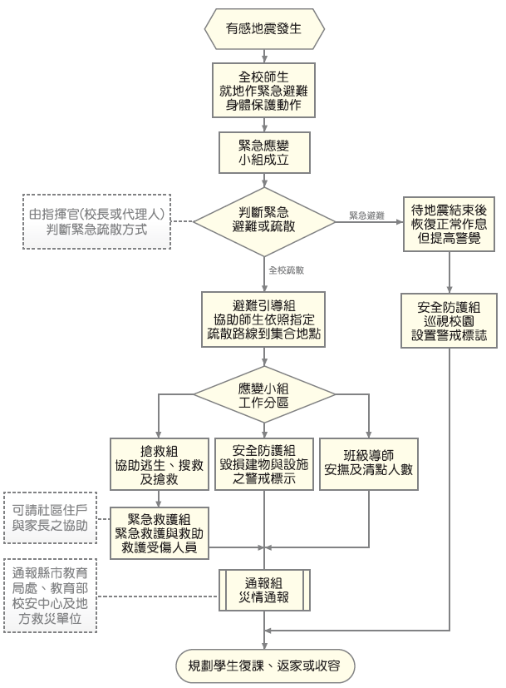
圖3-2 地震災害應變流程圖

3.2.1避難疏散之執行

一、指揮官在接受教育局的命令或自行判斷災情之下，可決定發布疏散命令之時間，並回報至其主管教育行政機關及教育部校園安全暨災害防救通報處理中心(簡稱教育部校安中心)。

二、緊急疏散時各班導師或任課老師應確認該班學生出席狀況及學生安全狀況，並依指示就地避難或依避難逃生路線將學生帶領至安全地點集合，如圖3-3、圖3-4所示。

三、避難引導人員在引導避難時，應有專人注意行動不便或有特殊情況的學生及教職員工，並給予必要之協助。

四、避難疏散過程發現學生、教職員工發生意外時，救護人員應迅速實行救護行動。

五、清點學生及教職員工之人數並上報指揮官。

六、附屬幼兒園、低年級及特教班等學生心智發育較未成熟，可能會因害怕而哭鬧，班導師ㄧ人難以應付，搶救組/緊急救護組成員須主動進行協助。
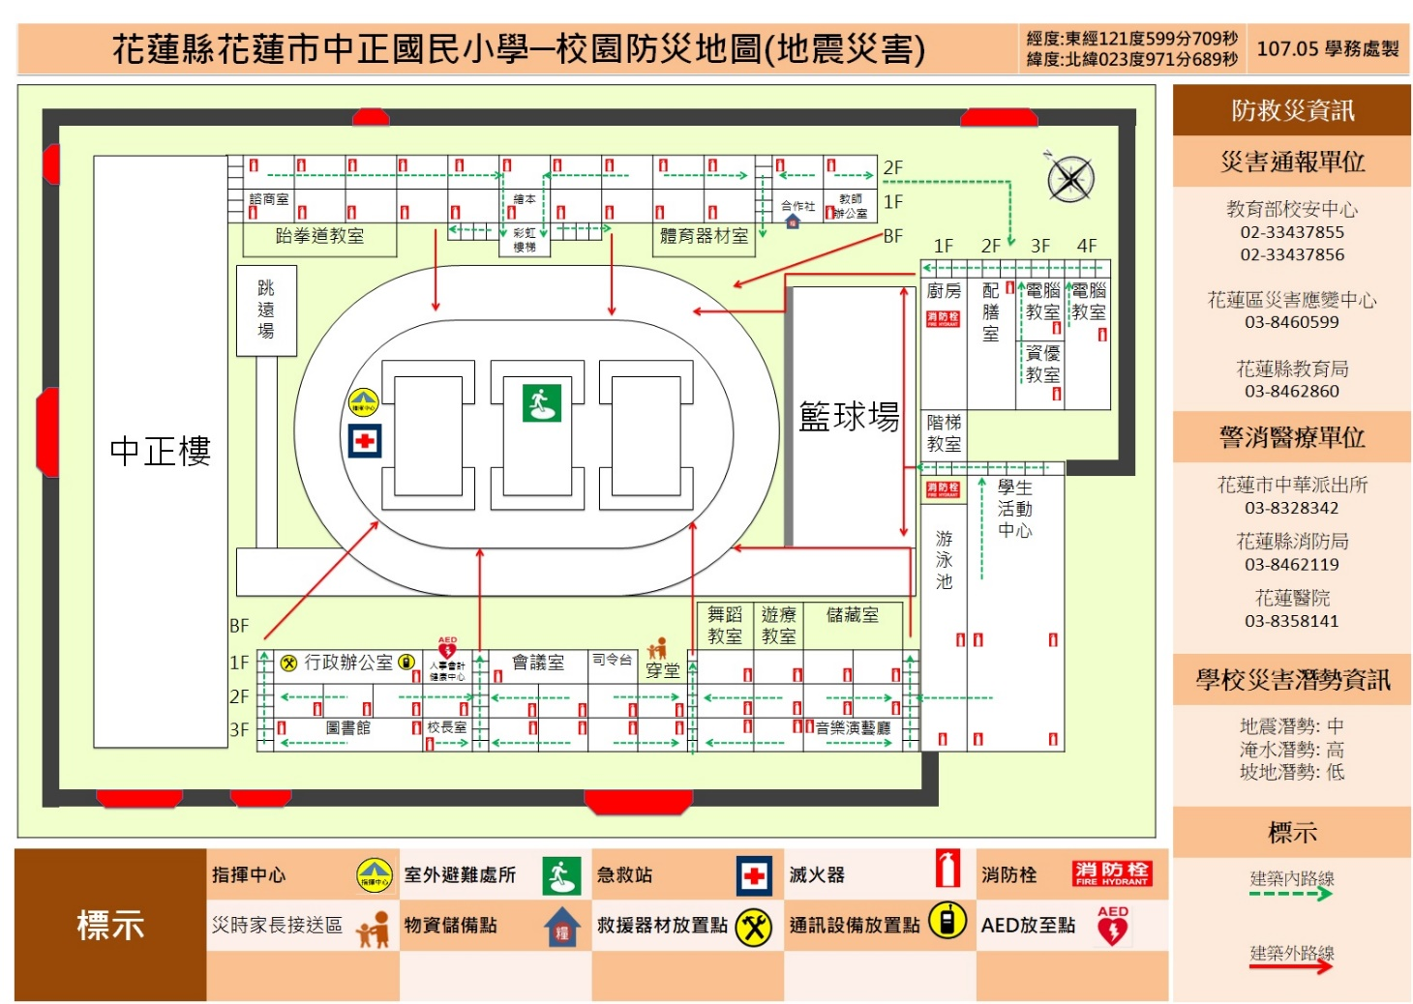

圖3-3 地震災害疏散路線圖（中正樓啟用版）

3.2.2緊急救護與救助

一、尋找傷患並搬運至緊急救護場所
搶救組前往避難地點確認失蹤人數，基本上以三人為一團隊，視失蹤人數由指揮官決定派遣團隊前往，團隊應攜帶擔架及急救箱。至現場後進行人員搜救，搜救出之人員由團隊中之緊急救護人員進行初步包紮，之後將傷患送往避難地點。

二、緊急包紮、外送
搶救人員將傷患送達避難場所，緊急救護人員仔細檢查傷患之傷勢並包紮，若傷患傷勢嚴重須連絡附近醫院(診所)將重傷之傷患送往。

3.2.3毀損建物與設施之警戒標示

一、警戒標示流程
地震災害過後，許多建築物可能會產生結構上之破壞，難以於第一時間內進行補強，故須劃定危險區域拉起警戒線，必要時定時派員前往巡視，確認無學生進入拿取物品。

二、警戒線(警告標示)設置
地震災害過後，由搶救組確認建築物無師生滯留，避難引導組/安全防護組若認定此建築物與設施為危險時，避難引導組/安全防護組之人員須立即設立警戒線(警告標示)，警告師生不可靠近，並且定時派遣人員進行巡視，派遣巡視之人員以二人為一組為原則，警戒設置判定如表3-2所示。
表3-2 建築物危險判定表
項次 | 損壞狀況 | 有(中度、嚴重) | 無(輕微)
1 | 建築物整體塌陷、部分塌陷、上部結構與基礎錯開
2 | 建築物整體或部分樓層明顯傾斜
3 | 建築物柱、梁損壞，牆壁龜裂
4 | 墜落物與傾倒物危害情形
5 | 鄰近建築物傾斜、破壞，影響本建築物之安全
6 | 建築基地或鄰近地表開裂、下陷、邊坡崩滑、擋土牆倒塌、土壤液化
7 | 其他(如瓦斯管破裂瓦斯外溢、電線掉落、有毒氣體外溢等)

3.2.4啟動社區住戶與家長之協助
由指揮官協請家長會長集結社區志工、家長會成員或校友會，協調災時所能提供的搶救災資源及人力部署支援，通報組需建立支援機構之通訊錄如表2-所示，以便於災時得以第一時間請求所需支援。指揮官亦可請求社區提供具有專長的社區志工名單，協助學校搶救災之進行。低年級之班導師須儘可能連絡學生家長前來協助安撫學生。

3.2.5放學及停課措施
災害發生後，若校園受災則應立即進行搶救與安排師生安置，並儘速統整災情通報上級，避難引導組可目視檢查校舍，來判斷校舍是否安全，其停課判斷時機如表3-3，提供校長判斷是否停課放學。
表3-3 校園災後緊急判斷之時機與行動
地震發生後，停止上課之適當時機 | 應採取之行動
校舍嚴重毀損者 | 1.停止上課，並另闢安全上課地點。  2.可停班放學，但應在安全情況下，才可送學生返家。
部分校舍倒塌 | 1.受災區及危險區內的教室禁止使用。  2.學校須確保校舍開放，並安排教職員工照顧在學校之學  生，直至正常放學時間。  3.未到校學生應留在家中或安全場所。  4.可停班放學，但應在安全情況下，才可送學生返家。
校舍損害輕微 | 1.部分受損教室或校舍關閉。  2.應確保學生安全無虞後，才可讓學生返家。  3.必須確保校舍開放，同時安排教職員工照顧無法離校之  學生，直至正常放學時間，並應在安全情況下，才可  送學生返家。
無損毀 | 所有班級應繼續上課，直至正常放學時間，並應在安全情況下，才可送學生返家。

3.2.6停課放學疏散之執行

一、指揮官在接受教育局(處)的命令或自行判斷災情之下，可決定發布疏散命令之時間，並派員管制交通動線，學生離校時提醒隨身攜帶「家庭防災卡」，不克返家者妥予安置，同時向主管教育行政機關及教育部校安中心報備。

二、緊急疏散時各班導師或任課老師應確認該班學生出席狀況及學生安全狀況，並依停課放學路線接送學生返家。

三、避難引導人員在引導避難時，應優先協助行動不便或有特殊情況的學生。

四、避難疏散過程發現學生、教職員工發生意外時，應通知救護人員迅速實行救護行動。

五、有附設幼兒園之學校，應視情況增派人力協助幼兒園進行放學疏散，包含通知家長接送或護送幼兒返家。

六、幼兒及國小一至三年級之學生導師應聯繫家長安排學生放學返家事宜。

七、如家長提前到校接送時，應請家長填寫學生自行接送同意書(如表3-4)。
表3-4 自行接送同意書
學校名稱：年班導師：
學生人數：日期：年月日
座號 | 學生姓名 | 領回家長簽名 | 領回時間 | 備註
1
2

第四篇 淹水災害預防與應變事項

4.1平時預防工作事項
總務處應調查校內容易受風害及容易淹(積)水之區域、建築物、設備及設施等，並進行淹水危險項目評估，並將所調查出危險之項目進行改善，降低災害來臨時可能帶來之危害，災前工作事項流程如圖4-1所示。
圖4-1 淹水災害平時預防工作事項流程圖

4.1.1校園環境安全自主性調查
學校每年於汛期前(4月底前)應進行一次校園防汛安全維護與評估，利用教育部出版「校園災害管理工作手冊(國民小學適用)」P78~P79之校園防汛安全檢查表(印出紙本，經業務檢查人及覆核人核章後，掃描置於計畫附錄供參閱)，調查校內容易受風害及容易淹(積)水之區域、建築物、設備及設施等，並進行颱風、水災危險項目評估，並判定是否符合安全，若不符合安全則簡述須改善內容，聘請專業技師或專業技術輔導團體進行改善協助，以確保校園教職員工生之安全。若交通部中央氣象局發布海上颱風警報或豪雨特報時，須立即進行校園環境安全狀況檢查與評估，並採取適度措施。

4.1.2校園環境安全改善
應針對校園防汛安全檢查表所勾選之不合格項目進行改善，填具校園防汛安全檢查表之改善內容，並依「各縣市水災危險潛勢(易淹水)地區」資訊，加強校內及周邊排水設施疏濬及清淤工作(可協調地方政府清理)。若於颱風豪雨來臨前有無法改善之項目而有受災之虞時，須採取臨時之應變措施(沙包、封閉窗戶或劃定區域禁止進入、拆除懸掛物等)以降低災害所帶來之影響。若校園常受淹水(積水)之危害，則應採取減災工程(如增設抽水機、加高校園四周高程等措施)。

4.1.3自我檢視學校潛在災害評估分析
依據歷年校園災害事故統計及災害潛勢評估結果，填寫學校潛在災害類型自我評估表如表4-1所示，以利後續防災專家學者提出建議。
表4-1 潛在淹水災害分析表
致災源 | 颱風引起的校園災害
致災區 | 本校校園及相關設施
潛在災害 | 1.校園內老舊建築或輕鋼架建築，無法承受颱風吹襲。  2.教室門窗未上鎖，遭颱風吹襲而破損。  3.颱風吹起的飄落物，擊中建築物之門窗玻璃。  4.操場球門未固定被吹倒。  5.校園內的花草樹木未整修、固定，遭颱風吹倒。  6.輸電線路遭狂風吹落，有短路之虞。
災損評估 | 1.校舍倒塌。  2.門窗玻璃破損。  3.操場體育設施損壞。  4.花草樹木折斷。  5.電線走火致災。

4.2災害應變工作事項
淹水災害應變工作事項包含災害來臨前之戒備、校園災害防救應變組織之運作、停課放學疏散之執行、緊急救護與救助實施、災情通報及啟動社區住戶與家長之協助等內容，其緊急避難流程如圖4-2所示。
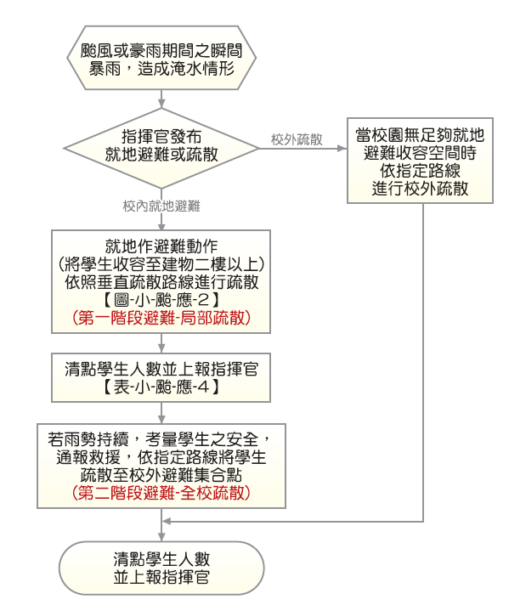
圖4-2 淹水災害緊急避難流程圖

4.2.1臨災戒備
當交通部中央氣象局就校內所在地發布海上颱風警報或豪大雨特報時，指揮官(校長或代理人)須待在校區關注防災有關作為。訓導處(學務處)偕同總務處人員巡視校內之門窗(擋水門)是否緊閉，假若交通部中央氣象局預測將有狂風產生，須針對校內玻璃做適當處置、校內若有易掉落之裝飾，選擇強化固定之方式或將裝飾收起，先搬移到適當場所存放，並確認災害發生後使用之緊急應變之工具是否齊全，如有缺漏或損壞立即告知總務處將項目補齊或替換。

4.2.2停課放學疏散之執行

一、指揮官在接受教育局(處)的命令或自行判斷災情下，可決定發布疏散命令之時間，聯繫家長接回學生，並派員管制交通動線。並應先洽相關單位應變中心，瞭解周邊淹水狀況與道路通阻，進行家長接回學生之疏散或收容。學生離校時提醒隨身攜帶「家庭防災卡」，不克返家者妥於安置並聯繫家長，同時向主管教育行政機關及教育部校安中心報備。

二、緊急疏散時，各班導師或任課教師應確認該班學生出席及安全狀況，並依事先確認暢通之疏散路線引導學生。

三、避難引導人員在引導避難時，應優先協助視情況行動不便或有特殊情況的學生。

四、避難疏散過程發現學生、教職員工發生意外時，應通知救護人員迅速實行救護行動。

五、導師(含附設幼兒園)應聯繫家長接回學生或安排護送放學。

六、有附設幼兒園之學校，應視情況增派人力協助幼兒園進行放學疏散，包含通知家長接送或護送幼兒返家。

4.2.3淹水時之避難疏散

一、校內就地避難
（一）指揮官在接受教育局(處)的命令或自行判斷災情之下，可決定就地避難之執行(第一階段
避難-低樓層班級垂直疏散)，並回報至主管教育行政機關及教育部校安中心。
（二）有附設幼兒園之學校，需視情況增派人力協助附幼進行避難疏散。
搶救組人員清除避難路線上之障礙物(如漂浮之桌椅)協助避難。
（三）就地避難以「垂直」避難為原則，將學生收容至建築物二樓以上。
垂直疏散路線圖可參考圖4-3、圖4-4範例。
（四）避難引導組人員引導避難時，應優先協助行動不便或有特殊情況的學生。
（五）避難過程若發現學生、教職人員發生意外時，應通知護理人員迅速實行救護行動。
（六）完成避難動作後應清點學生人數並上報指揮官。
可參考學生疏散情形調查表辦理，如表2-6。
（七）若雨勢持續，淹水狀況未改善，則考量學生安全，通報救援協助進行校外疏散
(第二階段避難-全校疏散)。
（八）若較長時間滯留於避難地點，則由避難引導組人員發放糧食、飲用水給學生。
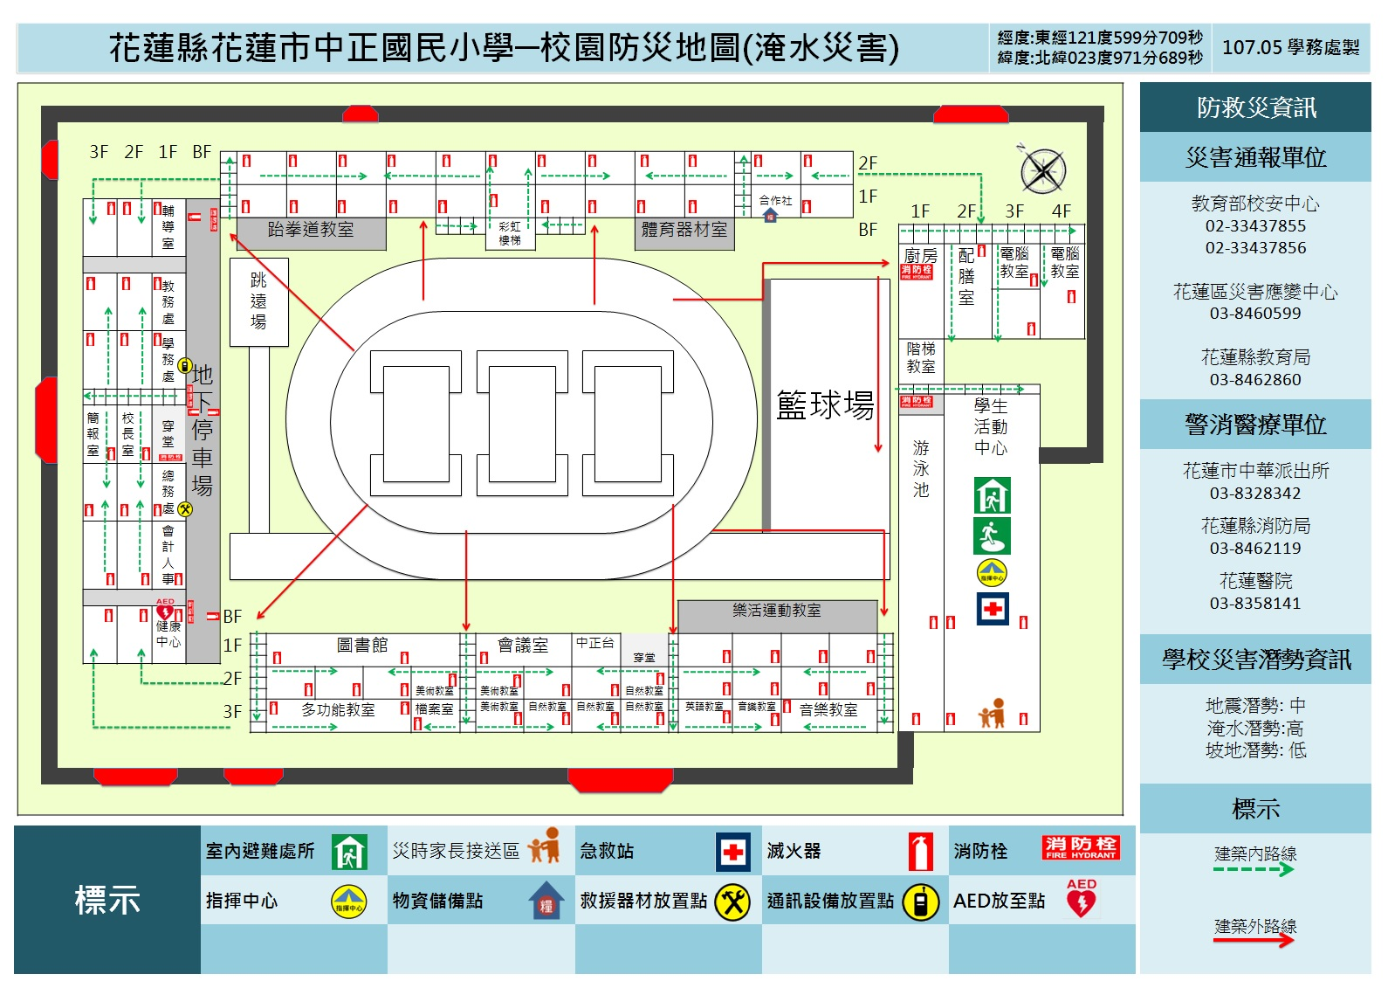
圖4-3 淹水災害垂直避難路線圖(中正樓啟用版)

一、校外疏散避難
（一）由避難引導組人員引導學生及教職員工疏散至附近避難集合點。
（二）有附設幼兒園之學校，需視情況增派人力協助附幼進行避難疏散。
（三）由通報組人員聯繫社區志工與家長，啟動救災協助。
（四）搶救組人員清除避難路線上之障礙物協助疏散。
（五）避難引導組人員進行疏散路線之交通管制，並遵守交通標誌指示。
（六）疏散路線不經過危險路段(如路旁有未加蓋之排水溝或洪水匯集處)或陡坡區。
（五）由緊急救護組人員於避難疏散集合點設立急救站，並啟動緊急救護與救助機制。
（六）避難引導組人員在引導避難時，應優先協助低年級以下(附設幼兒園)、行動不便或有特
殊情況的學生。
（七）避難過程發現學生、教職員工發生意外時，應通知護理人員迅速實行救護行動。
（八）完成避難動作後應清點學生人數並上報指揮官。
可參考學生疏散情形調查表辦理，如表2-6。
（九）若較長時間滯留於避難地點，則由避難引導組人員發放糧食、飲用水等生活物資給學生。

4.2.4緊急救護與救助
緊急救援通報依「求援」、「待援」、「救援」程序逐級回報，優先通報119及地方災害應變中心，爭取救災資源協助應變處置，倘消防單位因災情擴大無法立即馳援，則通報教育部校安中心或縣(市)聯絡處協助救援，其他災(傷)害處理如下：
一、人員受傷：
立即包紮、固定、止血，傷勢嚴重須緊急送醫時，即通報119，若消防救護車因交通受阻
無法抵達，則以電話通報教育部校安中心，俾利協調中央災害應變中心指揮救援。
二、校舍受損：
在安全前提下搶救器材、設備，清查受損情形，照相存證並通報教育部校安中心及直轄市、
縣(市)政府教育局(處)。另召開應變組織會議，決定停（復）課及復原事宜。
三、校外聯絡道路中斷：
將災情通報119、地方災害應變中心及校安中心，同時召開應變組織會議，決定停（復）課
及強化防災事宜。

4.2.5啟動社區住戶與家長之協助
由指揮官協請家長會長集結社區志工、家長會成員或校友會，協調災時所能提供的搶救災資源及人力部署支援，通報組需建立支援機構之通訊錄如表2-所示，以便於災時得以第一時間請求所需支援。指揮官亦可請求社區提供具有專長的社區志工名單，協助學校搶救災之進行。低年級之班導師須儘可能連絡學生家長前來協助安撫學生。

第五篇 人為災害預防及應變事項
由於人為災害所涵括的種類繁多，且多為突發之災害，故以平時減災工作為主，利用教育訓練，可迅速明瞭組織的計畫及設備的運作，建立緊急行動中之職權與責任，提升運作效率及災時應變之能力，以將災害的影響程度降到最低。緣此，本計畫書僅針對「校園災害潛勢評估原則及方法說明」所考量之災害進行說明敘述，包括廚房用火不當造成之火災事件；因加油站、製造業與瓦斯、電力設施(變電箱、變電所、高壓電塔、既有電波發射臺)造成之意外事件；或鐵路平交道或交通要道大型車輛經過造成之交通事件；或無人看守水域(河川、運河、溝渠、水庫、湖泊、池/埤/溜/潭、人工湖)造成之溺斃事件。
學校每學期應進行一次校園安全維護與評估，利用教育部出版「校園災害管理工作手冊(國民小學適用)」P162~P164之校園環境安全檢查表(印出紙本，經業務檢查人及覆核人核章後，掃描置於計畫附錄供參閱)，並對校園儀器、設備與建築物進行危險評估並將所調查出危險之項目進行改善，降低災害來臨時可能帶來之危害，關於災害潛勢調查，總務處可請校外專業技師公會團體協助。

5.1火災預防及應變事項

5.1.1平時預防工作事項
依照消防法規定撰寫消防防護計畫書，內容包含自衛消防編組、防火避難設施之自行檢查、消防安全設備之維護與管理、及其他災害發生時之滅火行動、通報聯絡即避難引導等、滅火、通報及避難訓練之實施、防災應變之教育訓練、用火、用電之監督管理、防止縱火措施、場所之位置圖、逃生避難圖及平面圖以及其他防災應變上之必要事項等十項內容，並於每年年底依學校狀況修正消防防護計畫書，確實執行本校之防火管理的必要事項。
根據各類場所辦理消防安全設備檢修申報之規定，學校須每年委託消防設備師(士)做檢修申報之作業，並針對不合格之部分進行改善，確保火災發生時，各類消防設備能確實發揮功能。
一、校園環境安全自主性調查
學校應調查周遭環境易因人為因素而發生災害的潛勢區地點，如表5-1至表5-3所
示，並針對受災頻繁或易受災部份，進行必要的改善或相關減災工作。
表5-1 加油站(校園周邊100公尺範圍內)
校園周邊有無加油站 |  | ■有□無，共座
編號 | 加油站名稱 |  | 距離校區距離
01 | 中油-中華路 |  | 100M
02
03

表5-2 製造業與瓦斯(校園周邊500公尺範圍內)
校園周邊有無製造業與瓦斯 |  | □有■無，共座
編號 | 製造業與瓦斯名稱 |  | 距離校區距離
01 | 無（以下空白） |  | 距離校區公尺
02 |  |  | 距離校區公尺
03 |  |  | 距離校區公尺
表5-3 電力設施(校園周邊80公尺範圍內)
校園周邊有無電力設施 |  | □有■無，共座
編號 | 電力設施名稱  (變電箱、變電所、高壓電塔、既有電波發射臺) |  | 距離校區距離
01 | 無（以下空白） |  | 距離校區公尺
02 |  |  | 距離校區公尺
03 |  |  | 距離校區公尺

二、校園環境安全改善
為提高學校環境安全，應定期針對使用火源、瓦斯、電器等設備實施檢查及管理，檢查
P162~P164之校園環境安全檢查表中所詳列之物品，並將不合格項目勾選出來，並進行改
善，對檢查結果不符合安全要求，且危及人員安全無法立即改善處理之建築物與設施者，
則須設置與張貼臨時警告標示避免人員接近，如校內有施工時，應製作施工中防護計畫，
並加強管理施工現場之火源等相關安全防護，並納入學校防災計畫之中。

三、火災減災
學校最常遇到火災之場域，主要發生於廚房，減災工作亦由下列建議強化：
（一）應製作避難逃生路線圖，清楚標示滅火器、消防栓設備位置，及通往室外之避
難逃生路線，張貼於顯而易見之位置。
（二）廚房內外均應有滅火器，於滅火器、消防栓附近，張貼使用說明，每月進行一
次自主檢查，並做成紀錄備查。
（三）如使用桶裝瓦斯鋼瓶，應利用鐵鍊等物品，將桶裝瓦斯固定，廚房內之冰箱、
櫃子等高度高於1.5公尺之大型物品，應強化固定使其不會移動，且大型櫥櫃、
冰箱不應放置在主要通道上或門邊。
（四）使用桶裝瓦斯，應檢查有無鋼瓶檢驗卡、鋼瓶是否逾期未檢、鋼瓶外觀有無鏽
蝕、變形。
（五）當使用瓦斯時應打開通風設備，使用完畢後，應關閉瓦斯總開關。
（六）定期針對使用火源、瓦斯、電器等設備實施檢查、管理，每月應檢查一次。
（七）廚房之工作人員，應定期參加防火避難教育訓練及研習，並納入全校性防災演
練之中。

5.1.2災害應變工作事項

一、學校發生火災時，由發現人員立即尋找最近處之消防栓或滅火器，按下警報器，通知師生發生火災，並進一步嘗試使用滅火器或消防栓滅火。

二、指揮官（校長或負責人）依據起火點、風向、風勢、火災程度、煙的擴散狀況、滅火器作業實施狀況等，判斷是否進行疏散。

三、疏散逃生注意事項
（一）避難引導組人員應手持適當標示及學生名單，引導學生依疏散避難路線向建築物外部逃
生。
（二）進行逃生避難時，應優先選擇未受火煙影響之安全門及安全梯等逃生避難設施引導幼兒
避難，如逃生避難設施無法提供逃生避難時，方可使用器具作為逃生輔助工具，如二樓
以上人員使用緩降梯等避難器具自建築物外部進行逃生時，應確認無安全顧慮，並能確
實掌握避難者動向。
（三）至安全地點後，避難引導組應清查學生人數，並向通報組報告所在地點及師生狀態。
（四）火災災害校園應變工作流程：
火災災害應變工作事項包含校園災害防救應變組織之運作、正確使用火災緊急應變守則
(RACE)、避難疏散之執行、初期滅火、緊急救護實施、災情通報、毀損建物與設施之警
戒標示及啟動社區住戶與家長之協助等內容，其詳細災害應變工作流程如圖5-1所示。
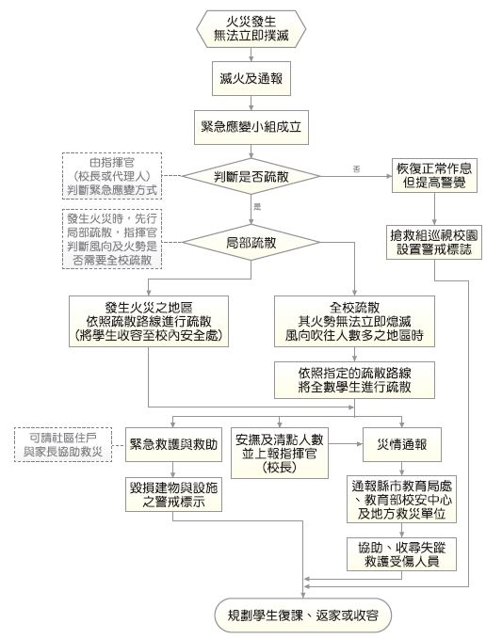
圖5-1 火災災害校園應變工作流程圖

5.2交通事故預防及應變事項

5.2.1平時預防工作事項
以「避難引導組」為中心，學校教師依職責配合推動交通安全教育事宜，編訂學校「交通安全教育實施計畫」，可納入校園災害防救計畫書中，為學校推行交通安全教學之方針，其內容以課程教學、情境布置、學生訓練、教師導護、安全宣導、交通事故演練等工作設計，其除上述工作外，減災工作亦由下列建議強化：
一、開設研習課程，參與基礎訓練及特殊訓練，讓每位教師能有自行檢驗交通車輛基本安全能力，
並於遇到危機時知道如何使用相關救難器材自救救人。
二、強化學校交通安全設施整體規劃，並將「家長接送區」與「交通標線、標誌」納入學校整體設
施之一部分，以配合推廣。
三、學校校車除行車執照核發、定期及臨時檢驗、車身顏色及標誌、保養紀錄卡輔導建立及查驗、
其他配合教育與社政機關督導及檢查事項由該管公路監理機關辦理外，其保養及駕駛人管理之
情形，應隨時檢查及督導。
四、學校校車應定期保養、維護制度、通學計畫路線、安全門演練、安檢紀錄、保險、緊急應變計
畫、緊急醫療網絡（通學路線周邊醫院名稱）、緊急聯絡電話等相關計畫、紀錄、手冊及辦法。
五、學校辦理校外教學活動，應重視租用車輛之安全，得由學校相關人員預先評估合格公司之信譽、
車輛狀況後，辦理租用手續，依教育部頒「校園辦理校外教學活動租用車輛應行注意事項』辦
理相關園外教學活動租用車輛事宜。
六、學校校車車定期送廠進行檢驗，有故障疑慮之校車暫停使用，於整修完畢再行載學生上放學，
總務處(學務處)需派員於校車司機開車前進行酒精檢測，並確認司機之精神狀況。
七、要求騎腳踏車之學生攜帶防護具，至少須備有安全帽，且不可雙載。
八、於易肇事路段派遣老師協助學生上放學。
九、加強宣導交通安全教育標語、圖片、海報、法令規章及禮節等，供教學之用；並舉辦交通安全
繪畫比賽等相關活動等。

5.2.2事故應變工作事項
發生交通意外事故，立即通報警察單位與回報學校狀況，如有人員受傷立即通報消防單位前來支援，並先行初步救護，以下針對交通事故發生狀況的不同分別進行說明：
一、一般道路、高(快)速道路
（一）乘坐之遊覽車發生事故時，乘客應配合司機或隨車領隊指揮，立即依逃生演練路徑逃生，
並緊急疏散至路旁、護欄外(高速公路)或其他安全處所，同時於車後50至100公尺設置故
障標誌，警示來車避免追撞。
（二）緊急逃生時應注意各方來車，確保自身安全。
（三）利用路邊緊急電話或行動電話撥打119尋求支援。
二、長公路隧道
於長公路隧道發生事故時，應立即利用路邊緊急電話或以行動電話通報119請求支援，並
設法警示來車，避免追撞，再依各隧道之逃生指示處理。

三、鐵路平交道
於鐵路平交道遇事故發生無法自軌道區駛離時，應立即按下平交道兩旁「紅色緊急按鈕」
示警，並立即疏散車上乘客。無緊急按鈕或按鈕未發生作用時，需立即撥打臺灣鐵路管理局
24小時緊急通報電話0800-800-333示警。
四、學生發生意外車禍
（一）學務處立即派員前往現場，並通報110，請求轄區員警至現場處理，並確實告知車禍
地點及人員受傷等資訊。
（二）抵現場後，察看學生傷勢並通報119將受傷學生送醫，陪同警方完成現場肇事圖。
（三）將同學受傷情形及送醫地點，回報教育部校安中心轉知家長至醫院協助相關事宜。
（四）慰問受傷學生，聯絡家長提供必要協助。
（五）後續和解由學生家長與對方協調。若家長不克前來委由校安人員協助時，校安人員僅
能告知權益及注意事項，勿代為決定和解條件，和解過程須與學生家長保持電話連繫。
受傷同學與對方無法達成和解時，可請學校尋法律顧問提供協助。
（六）教育部校安中心人員協調健康(衛生保健)中心協助辦理學生保險理賠事宜。
（七）依教育部校安通報規定按時完成各項通報作業。

五、校車發生車禍
司機立即詢問車內學生是否有受傷，並連絡警察單位、救護單位、學務處。若有傷患，
待救護人員到時，由專業人員移動傷患，並協助警察處理交通事故。學務處接獲通知立即找
尋可用之校車，派員協同校車前往現場處理並將沒受傷之學生送回家。

5.3有毒氣體、煙塵或其他之處理

5.3.1平時預防工作事項
隨著化學物質使用品的增加，相關製造工廠在這些化學物質之製造、運送、儲存及使用等過程中或是學校廚房瓦斯外洩，可能由於人為疏忽、設備不足或意外等原因導致危害性化學物質外洩導致災害，其危害性化學物質災害成因包括氣體洩漏、煙霧、液體腐蝕、火災或爆炸等對於人體健康、物品安全或環境等均會造成重大危害。
一般對危害性化學物質災害常有混淆的情形，在市面上流通的化學物質對人體與環境有害的約有八千餘種，依環保署「毒性化學物質管理法」列管其中的298種化學物質，總稱為「列管毒性化學物質」、「列管毒化物」(可參考環保署毒化防救網，http://toxiceric.epa.gov.tw/ )。毒性化學物質在法律上有其明確的定義，主要是指具累積性、突變性、急毒性與污染性之毒性化學物質，經中央主管機關公告者。
無論是列管或非列管毒性化學物質均會造成接觸民眾的不適與驚慌，因此毒化災預防措施建立，不僅僅能使學校師生認識毒化災的危險性，並進而在日常生活中也能讓師生隨時提高警覺，防範於未然。毒化災災害對於學校方面，可分為校外工廠、倉儲及化學物運輸事故時所造成，然而學校雖對校外所形成之毒化災較為無法控制，但能利用避難演練，來強化發生毒化災時應變作為。

5.3.2災害應變工作事項
毒化災事故主要發生在工廠、倉儲和化學物運輸時所造成，對學校而言多為外部入侵之災害，少部分在廚房中發生，如學生在學校期間，多數人聞到疑似不明氣味，且部分師生感到皮膚及眼睛刺痛等身體不適狀況或是接獲通報有危害性化學物質侵襲學校時，依校園災害防救計畫，啟動毒化災應變機制，其應變工作流程圖請參考圖5-2，由避難引導人員立即引導學生向上風處疏散避難，並協助巡視各班教室，避免學生滯留。其緊急疏散避難計畫的執行要點如下：
一、上風處方位的研判，可觀察國旗或旗幟飄盪方式得知。
二、加強身體之防護，濕布沾水掩住口鼻、穿上隨身攜帶的雨衣(有的雨衣附有鞋套更佳)或是外套，
阻擋危害性化學物質，減輕危害性化學物質進入人體。
三、若發生毒性氣體外洩且濃度超過可能立即危害人體生命及健康(IDLH)之濃度值時，此時人員貿
然立即疏散至戶外，可能有立即中毒之風險，此時建議將”就地掩蔽”措施納入考量。
四、若發生毒化災事故，於安全前提下先行判斷毒化災之來源及特性(顏色、味道)，如為可燃性物
質，第一時間應先專人斷電，如為毒性氣體則應開關空調，人員盡快疏散至上風處。
五、避難疏散的執行，平時應於學校進行演練，務必讓學生瞭解其相關程序與方式。
六、為增加疏散效率，並掌握學生疏散安全性，可預先安排適當交通工具供行動不便同學使用。
七、疏散計畫應於平時就以學校為中心的各個方位指定臨時避難的集合場地，最好在東南西北四個
方位均有指定地點，其距離至少在1,000公尺以上。
八、如發現學生不願避難或是學生因毒氣影響而昏厥無法自行疏散避難，可就地選擇較高樓層具密
閉性教室緊閉門窗安置學生，透過緊急通報體系告知應變人員所留置學生人數與情況，等待緊
急救護人員救援。
九、如發現有師生已受到危害性化學災害時，應即保持冷靜採取簡易危害性化學災害應變方法~自
助而後人助－「衝、脫、泡、蓋、送」。這個口訣跟燙傷急救的口訣「沖、脫、泡、蓋、送」
有些不同，但同樣也可以應用在危害性化學災害緊急應變方面，口訣詳細意涵請參考「行政院
環保署毒災防救管理資訊系統」http://toxiceric.epa.gov.tw/PublicTell/Default.aspx?p=3說明。

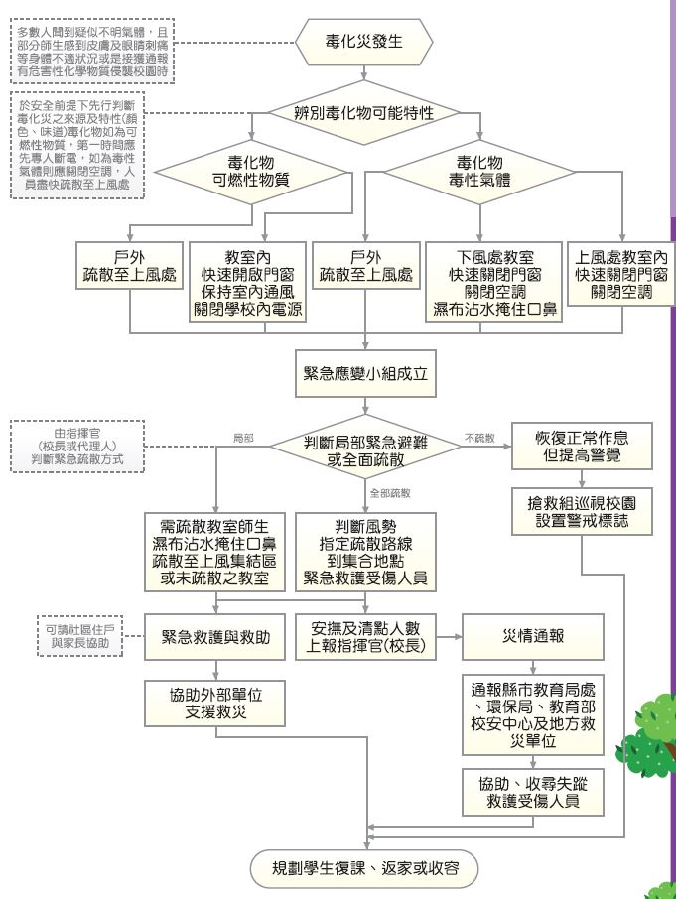
圖5-2 毒化災學校應變工作流程圖

5.3校園內外無人看守水域溺水事故

5.3.1校內溺水事故
經調查校內可能使學生發生溺水之地點包括校內游泳池、噴水池、生態池、消防蓄水池等，於這些地點放置警告標示，並於開學時由各班導師告知學生，不可在其附近嬉戲玩鬧，校內游泳池由體育組老師進行看守，其餘場所由訓導處(學務處)派人不定時巡視。
發現有學生落水，學生通知於該場所看守之體育老師或離該地最近之導師進行救助行動，該導師進行救助行動同時，要求周遭學生至訓導處(學務處)、健康(衛生保健)中心進行通報，訓導處(學務處)、健康(衛生保健)中心接獲通報須立即有人員前往，當學生救出，若學生昏闕停止呼吸須快速尋求會心肺復甦術之人員進行施救，待進行急救後安排車輛將該生送往鄰近醫院進行細部檢查，並通知該生家長。

5.3.2校外溺水事故
於學期初由各班導師告知學生周遭水域之危險性，警告學生不可私下前往，並請經過該水域之老師、居民協助留意是否有學生靠近，若不幸有學生發生溺水，學校接獲通知，訓導處(學務處)主任/組長須立即前往確認學生身份，並通知該生家長及級任導師。

5.4變電箱及高壓電塔漏電事故

5.4.1校內變電箱
校內之變電箱須以護欄圍柵區隔上鎖並設置警告標示，並於周遭設置監視器由總務處進行監視，且於學期初時由導師告知學生不可到變電箱附近嬉戲。如若發現有學生至變電箱周遭玩耍發生觸電之情形，總務處立即派遣穿著防護具之人員並通知健康(衛生保健)中心之人員前往救助，該生若有休克之情形需快速進行急救，迅速安排車輛將學生送往附近醫院治療並通知該生家長。

5.4.2校外高壓電塔
學期初由各班導師告知學生校外高壓電塔之危險性，告知學生放學盡量避免通過電塔附近，如需通過須快速不可在附近逗留玩耍，並請訓導處(學務處)人員、學校老師、居民協助留意是否有學生於電塔周遭玩耍，若不幸有學生發生觸電情況，學校接獲通知，訓導處(學務處)主任/組長須立即前往確認學生身份，並通知該生家長及級任導師。

第六篇 災害復原工作事項

6.1受災學生心靈輔導
一、先由級任或專科老師(第一線的心輔老師)進行初步心理諮商，由輔導室(輔導處)指導各班導師適當地引領學生抒發對各類災害的觀感，進一步發揮其應有輔導特殊個案的功能。
二、藉由集體的創作或活動，設計一些相關的活動，讓同學們在活動中，渲洩情緒，且由同儕中，發現大家的共通性及獲得支持。
三、運用媒介物幫助溝通，有時口語的表達是很有限的，可準備一些工具協助同學從另一種途徑來表達對災後的感受。
四、協助學生做有助益的事，設計各類災害演習協助同學獲得控制環境的力量，參加社區重建活動，使同學有機會重新建立自己的學校或自己的家園，做一些快樂的事，嘗試為生命帶來些正向的事。
五、運用相關宣導海報、手冊、網站及專書進行輔導。
六、可成立學生心靈輔導支援中心，動員學校所有教師及鄰近相關人力，進行學生心靈輔導。
七、可請求主管教育行政機關或民間團體的適時支援協助。
八、相關輔導活動如附錄二。

6.2學校環境衛生之維護
一、災後環境衛生之維護，可設置臨時廁所，並就排泄物及垃圾之處理等採取必要措施，以保持校園衛生整潔。
二、加強防疫與食品衛生管理等相關計畫。
三、立即建立廢棄物、垃圾、瓦礫等處理方法，設置臨時放置場，循序進行蒐集、分類、搬運及處置等程序，以迅速整潔校園，並避免製造環境污染。
四、採取消毒等措施，以維護師生之健康。
五、由相關處室將全校圖面檢討選擇不受災威脅及廢棄物清運進出方便之空地。
六、建立廢棄物清運及處理方法，此部份可由相關處室評估若情況許可採行外包，若不可行可請求相關單位支援。
七、定期採取消毒措施維護師生健康，由相關處室評估分別採三天、一星期及一個月消毒一次，可視情況自行縮短時程。
八、維持校園之整潔，由相關處室調配人手定期維持校園之整潔。

6.3學生復課計畫、補課計畫
一、應視校園安全與否進行復課、補課計畫。
二、欲在原校地復課者，請教育部或本縣(市)教育局協助簡易教室之興建。
三、原校地安全堪虞時，經由本縣(市)教育局協助安排學生至鄰近學校或其他適當地方上課。
四、補課計畫應以教育部所定之課程標準進行，但可因地區特性，做適切之調整，使學生能繼續學習。
五、教職員應掌握學生的動向及學生具體受災情形(教科書、就學用品、制服、學費之減免、獎學金之發給、對災害造成家庭生活困難之學生給予就學補助)，確認此次災害對學生的心理層面有何影響，同時也應建立與家長間的聯絡體制。
六、輻射與海嘯災害之復原須依政府相關規定與程序辦理。

6.4供水與供電等緊急處理
一、對於災害造成設施、設備與維生管線等損壞之相關事宜，應以校內飲用水系統為優先。
二、搶救組應派員初勘檢查水利設施或各管線災後受損情形。
三、供水供電前應檢查牆壁中水電管線是否已經損毀。
四、檢查水池、水塔、飲水機等相關用水設備是否受損，改善學校飲用水設施，使飲用水均能達到法定之標準，視為當務之急。
五、若校園需分區輪流供水，或請求運水車調度支援，則在各區分別設置三到五個供水站。
六、處理完畢，再逐樓各區域一一恢復供電，不要同時供電供水，儘量以小單位恢復供應為準，這樣才能逐一確認是否有問題。
七、先行搶修損壞之水、電管線，減少漏水及漏電危害，再復原校區全面供水供電。
八、恢復電力改善學生的讀書環境。
九、立即通知相關業者(如自來水公司及臺灣電力公司…等)，派遣專業技術人員緊急檢查所管設施、設備，掌握其受損情形，並對設施、設備與維生管線進行緊急修復及供應之措施，以防止二次災害，確保師生之正常生活。
十、調查災情，提報搶修預算，追蹤執行進度。

第七篇 計畫實施與自評

7.1計畫實施
校園災害防救計畫之考核實行，除校內自評外，並邀請縣市教育局(處)人員、學者專家進行審查，進而掌握建議意見重心，確立未來校園災害防救計畫改進的方向與實施要領。

7.1.1評估之時機與範圍
於每年年底完成本校災害防救計畫之評估作業。並將評估後之建議確實紀錄，以作為改進校園災害防救計畫之依據。
本校校園災害防救計畫之各編內容之重點執行工作。其範圍包括：地震災害、淹水災害、坡地災害、海嘯災害、輻射災害及人為災害等。

7.1.2評估之方式

一、填報自評表：由校長及各處室主任填寫自評表內容。

二、文件審查：
本校依校園災害防救計畫之內容準備相關文件，邀請縣市教育局(處)人員、學者專家進行
審查，於既定之日期及地點完成審查評估工作。

7.2自我評估
學校依照自評表之內容(如表7-1所示)，評估校園災害防救計畫編撰情形；如需改進，應於備註欄中撰寫改進作法，俾供來年修正校園災害防救計畫。

表7-1 自評表
評估項目 |  |  | 評估要點 | 評估內容 | 備註
共通性事項 | 校園災害防救組織架構與任務 |  | 針對校內之人力資源進行分組，並確實交辦應負之工作。 | ■有，已完整。  □有，待改進。  □無。  □不須此項。
 | 災害通報 |  | 建立通報流程並依災害分級進行通報。 | ■有，已完整。  □有，待改進。  □無。  □不須此項。
 | 災害應變器材整備與分配 |  | 整備相關防災器具包含個人防護具、檢修搶救工具、急救器材、安全管制用工具以及通訊聯絡器材。 | □有，已完整。  ■有，待改進。  □無。  □不須此項。
 | 災害防救資料蒐集 |  | 蒐集校內之災害潛勢資料、校園平面圖、各棟建物樓層平面圖及完成歷年災害統計、校內災害特性分析。 | □有，已完整。  ■有，待改進。  □無。  □不須此項。
 | 災害防救教育訓練 |  | 學期中有邀請學者前來教導防災知識或邀請消防隊員教授防災設施使用要領。 | ■有，已完整。  □有，待改進。  □無。  □不須此項。
 | 校園災害防救演練 |  | 本年度有針對不同災害進行2場演練。 | ■有，已完整。  □有，待改進。  □無。  □不須此項。
 | 家庭防災卡與1991報平安專線 |  | 建立「家庭防災卡」機制，並結合內政部消防署1991報平安平臺資訊。 | ■有，已完整。  □有，待改進。  □無。  □不須此項。
 | 開設災民收容所規劃與實施 |  | 規劃災民收容場所並有管理之場所之措施。 | □有，已完整。  □有，待改進。  ■無。  □不須此項。 | 依災時需要協助評估辦理
 | 避難疏散之規劃 |  | 規劃避難疏散路徑並設置引導人員。 | ■有，已完整。  □有，待改進。  □無。  □不須此項。
 | 危險建物與危險設施之警戒標示 |  | 建物檢查時機，警戒設置並進行巡視。 | □有，已完整。  ■有，待改進。  □無。  □不須此項。
 | 校園災害防救計畫經費編列 |  | 針對災害編列經費提升校園之防災能力。 | □有，已完整。  ■有，待改進。  □無。  □不須此項。 | 依校園防災需要由相關科目經費支應，或申辦相關補助支應。
地震災害預防與應變事項 | 平時預防工作事項 |  | 調查校園環境指出缺失並完成改善。 | ■有，已完整。  □有，待改進。  □無。  □不須此項。
 | 校園災害防救應變組織之運作 |  | 建立應變流程並確立各分組災時之工作進行應變。 | ■有，已完整。  □有，待改進。  □無。  □不須此項。
 | 災情通報 |  | 建立通報流程並依災害分級進行通報。 | ■有，已完整。  □有，待改進。  □無。  □不須此項。
 | 避難疏散之執行 |  | 建立避難疏散之標準作業流程。 | ■有，已完整。  □有，待改進。  □無。  □不須此項。
 | 緊急救護與救助 |  | 實施緊急救護並有建立重傷外送之機制。 | ■有，已完整。  □有，待改進。  □無。  □不須此項。
 | 毀損建物與設施之警戒標示 |  | 針對毀損之建物設立警告標示並派員定時巡視。 | ■有，已完整。  □有，待改進。  □無。  □不須此項。
 | 啟動社區住戶與家長之協助 |  | 建立周遭社區住戶與家長之聯絡方式並有協助之機制。 | □有，已完整。  ■有，待改進。  □無。  □不須此項。 | 規劃整合社區防救災資源中
淹水災害預防與應變事項 | 平時預防工作事項 |  | 調查校園環境指出缺失並完成改善。 | □有，已完整。  ■有，待改進。  □無。  □不須此項。
 | 臨災戒備 |  | 發布災害警戒時，巡視校內進行減災作業，減少災害帶來之損失。 | ■有，已完整。  □有，待改進。  □無。  □不須此項。
 | 校園災害防救應變組織之運作 |  | 建立應變流程並確立各分組災時之工作進行應變。 | ■有，已完整。  □有，待改進。  □無。  □不須此項。
 | 災情通報 |  | 建立通報流程並依災害分級進行通報。 | ■有，已完整。  □有，待改進。  □無。  □不須此項。
 | 停課放學疏散之執行 |  | 建立停課放學之標準作業流程。 | ■有，已完整。  □有，待改進。  □無。  □不須此項。
 | 緊急救護與救助 |  | 實施緊急救護並有建立重傷外送之機制。 | ■有，已完整。  □有，待改進。  □無。  □不須此項。
 | 啟動社區住戶與家長之協助 |  | 建立周遭社區住戶與家長之聯絡方式並有協助之機制。 | □有，已完整。  ■有，待改進。  □無。  □不須此項。 | 規劃整合社區防救災資源中
坡地災害預防與害應變事項 | 平時預防工作事項 |  | 調查校園環境指出缺失並完成改善，並設置邊坡安全監視設備。 | □有，已完整。  □有，待改進。  ■無。  □不須此項。 | 暫無坡地災害潛勢
 | 臨災戒備 |  | 發布災害警戒時，巡視校內進行減災作業，減少災害帶來之損失。 | ■有，已完整。  □有，待改進。  □無。  □不須此項。 | 暫無坡地災害潛勢
 | 校園災害防救應變組織之運作 |  | 建立應變流程並確立各分組災時之工作進行應變。 | ■有，已完整。  □有，待改進。  □無。  □不須此項。 | 暫無坡地災害潛勢
 | 災情通報 |  | 建立通報流程並依災害分級進行通報。 | ■有，已完整。  □有，待改進。  □無。  □不須此項。 | 暫無坡地災害潛勢
 | 避難疏散之規劃與執行 |  | 建立避難疏散之標準作業流程。 | ■有，已完整。  □有，待改進。  □無。  □不須此項。 | 暫無坡地災害潛勢
 | 緊急救護與救助 |  | 實施緊急救護並有建立重傷外送之機制。 | ■有，已完整。  □有，待改進。  □無。  □不須此項。 | 暫無坡地災害潛勢
 | 毀損建物與設施之警戒標示 |  | 針對毀損之建物設立警告標示並派員定時巡視。 | ■有，已完整。  □有，待改進。  □無。  □不須此項。 | 暫無坡地災害潛勢
海嘯災害減災與應變事項 | 平時預防工作事項 |  | 調查校園環境指出缺失並完成改善。 | □有，已完整。  □有，待改進。  ■無。  □不須此項。
 | 臨災戒備 |  | 發布災害警戒時，巡視校內進行減災作業，減少災害帶來之損失。 | □有，已完整。  □有，待改進。  ■無。  □不須此項。
 | 校園災害防救應變組織之運作 |  | 建立應變流程並確立各分組災時之工作進行應變。 | □有，已完整。  □有，待改進。  ■無。  □不須此項。
 | 災情通報 |  | 建立通報流程並依災害分級進行通報。 | □有，已完整。  □有，待改進。  ■無。  □不須此項。
 | 避難疏散之執行 |  | 建立避難疏散之標準作業流程。 | □有，已完整。  □有，待改進。  ■無。  □不須此項。
 | 緊急救護與救助 |  | 實施緊急救護並有建立重傷外送之機制。 | □有，已完整。  □有，待改進。  ■無。  □不須此項。
輻射災害減災與應變事項 | 平時預防工作事項 |  | 調查校園環境指出缺失並完成改善。 | □有，已完整。  □有，待改進。  ■無。  □不須此項。
 | 校園災害防救應變組織之運作 |  | 建立應變流程並確立各分組災時之工作進行應變。 | □有，已完整。  □有，待改進。  ■無。  □不須此項。
 | 災情通報 |  | 建立通報流程並依災害分級進行通報。 | □有，已完整。  □有，待改進。  ■無。  □不須此項。
 | 避難疏散之執行 |  | 建立避難疏散之標準作業流程。 | □有，已完整。  □有，待改進。  ■無。  □不須此項。
 | 緊急救護與救助 |  | 實施緊急救護並有建立重傷外送之機制。 | □有，已完整。  □有，待改進。  ■無。  □不須此項。
人為災害預防與應變事項 | 火災預防與應變事項 | 平時預防工作事項 | 調查校園環境指出缺失並完成改善。 | □有，已完整。  □有，待改進。  ■無。  □不須此項。
 |  | 校園災害防救應變組織之運作 | 建立應變流程並確立各分組災時之工作進行應變。 | □有，已完整。  □有，待改進。  ■無。  □不須此項。
 |  | 正確使用RACE守則 | 依據學校狀況建立合適之RACE守則機制 | □有，已完整。  □有，待改進。  ■無。  □不須此項。
 |  | 災情通報 | 建立通報流程並依災害分級進行通報。 | ■有，已完整。  □有，待改進。  □無。  □不須此項。
 |  | 避難疏散之執行 | 建立避難疏散之標準作業流程。 | ■有，已完整。  □有，待改進。  □無。  □不須此項。
 |  | 初期滅火 | 建立初期滅火之標準作業流程。 | ■有，已完整。  □有，待改進。  □無。  □不須此項。
 |  | 毀損建物與設施之警戒標示 | 針對毀損之建物設立警告標示並派員定時巡視。 | ■有，已完整。  □有，待改進。  □無。  □不須此項。
 |  | 緊急救護實施 | 實施緊急救護並有建立重傷外送之機制。 | ■有，已完整。  □有，待改進。  □無。  □不須此項。
 | 實驗室災害預防與應變事項 | 平時預防工作事項 | 調查校園環境指出缺失並完成改善。 | ■有，已完整。  □有，待改進。  □無。  □不須此項。
 |  | 校園災害防救應變組織之運作 | 建立應變流程並確立各分組災時之工作進行應變。 | ■有，已完整。  □有，待改進。  □無。  □不須此項。
 |  | 災情通報 | 建立通報流程並依災害分級進行通報。 | ■有，已完整。  □有，待改進。  □無。  □不須此項。
 |  | 避難疏散之執行 | 建立避難疏散之標準作業流程。 | ■有，已完整。  □有，待改進。  □無。  □不須此項。
 |  | 緊急救護與救助 | 實施緊急救護並有建立重傷外送之機制。 | ■有，已完整。  □有，待改進。  □無。  □不須此項。
 | 交通事故預防與應變事項 | 平時預防工作事項 | 校外參觀選擇較無不良紀錄之遊覽車，遊覽車內放置緊急醫療用品。 | ■有，已完整。  □有，待改進。  □無。  □不須此項。
 |  | 事故應變工作事項 | 建立應變流程並確立各分組災時之工作進行應變。 | ■有，已完整。  □有，待改進。  □無。  □不須此項。
 | 有毒氣體、煙塵或其他之處理 | 平時預防工作事項 | 調查周遭可能產生有毒氣體或大量煙塵之工廠位置。 | □有，已完整。  ■有，待改進。  □無。  □不須此項。 | 適時檢核園周遭是否有本項災害情事
 |  | 災害應變工作事項 | 建立避難疏散之標準作業流程。 | ■有，已完整。  □有，待改進。  □無。  □不須此項。
 | 校園內外無人看守水域溺水事故 | 校內溺水事故 | 於校內可能使學生發生溺水之地點放置警告標示，且由各班導師宣達告知學生，並建立緊急處理之標準作業流程。 | ■有，已完整。  □有，待改進。  □無。  □不須此項。
 |  | 校外溺水事故 | 由各班導師宣達告知學生周遭危險水域，並建立緊急處理之標準作業流程。 | ■有，已完整。  □有，待改進。  □無。  □不須此項。
 | 變電箱及高壓電塔漏電事故 | 校內變電箱 | 校內之變電箱須以護欄圍柵區隔上鎖並設置警告標示，由各班導師宣達告知學生，並建立緊急處理之標準作業流程。 | □有，已完整。  □有，待改進。  ■無。  □不須此項。
 |  | 校外高壓電塔 | 由各班導師告知學生校外高壓電塔之危險性及其位置，並建立緊急處理之標準作業流程。 | □有，已完整。  □有，待改進。  ■無。  □不須此項。
災害復原工作事項 | 受災學生心靈輔導 |  | 輔導曾罹難或於受災現場之學生，並紀錄談話內容定期追蹤，確認已離開災害陰影。 | □有，已完整。  □有，待改進。  ■無。  □不須此項。
 | 學校環境衛生之維護 |  | 廢棄物處理、環境維護避免併發其他災害。 | □有，已完整。  ■有，待改進。  □無。  □不須此項。 | 配合相關協助廢棄物處理單位辦理
 | 學生復課計畫、補課計畫 |  | 安排補課時程、授課地點及上課導師。 | ■有，已完整。  □有，待改進。  □無。  □不須此項。
 | 供水與供電等緊急處理 |  | 請求外界協助快速恢復校內水電。 | ■有，已完整。  □有，待改進。  □無。  □不須此項。

附錄1 演練腳本
花蓮縣花蓮市中正國民小學地震避難掩護演練腳本
一、情境模擬與介紹
107年9月21日(週五)上午09時21分，花蓮外海發生地震，地震深度10公里，產生芮氏規模6.6的地震，花蓮市震度5級，搖晃時間持續25秒。
二、主要演練項目如下：
演練項目一：學生避震指導與安撫
演練人員 | 演練內容（對白） | 備註
音響效果 | 強震約100秒 | 連續急促鼓聲「咚咚咚咚…」或  防震警報響起
各班教師 | 有地震，請同學不要慌張，迅速蹲在桌子下、柱子旁或水泥牆壁邊，請勿慌張！  ◎執行避難3步驟(趴下、掩護、穩住)  （各班2名防災小組學生提醒：趴下、掩護、穩住） | 教師也須執行避難3步驟
各班教師 | 等地震搖晃停止後，再去關閉電源並開門，檢查逃生出口及動線。 | 防震警報停止
演練項目二：學生避難與疏散，災害應變小組成立與啟動
演練人員 | 演練內容（對白） | 備註
指揮官  （校長） | 校長室報告，各位同學，剛剛發生大地震，請不要慌張，門窗及大門維持開放現狀。現在請各班任課老師帶領學生依照防災地圖逃生路線進行疏散。  切記！請勿大聲喧嘩、奔跑或推擠。 | 防震警報停止
指揮官  （校長） | 災害應變中心緊急成立，請避難引導組組員立即到指定地點指導班級疏散，其餘各組亦請立即就位。
各班教師 | （校長報告後，各班開始疏散）  同學們現在將防災頭套套在頭上，依照疏散路線疏散至避難地點，切記！請勿大聲喧嘩、奔跑或推擠。  （各班防災小組學生提醒：不推、不跑、不語） | 各班開始疏散  避難引導組組員至指定地點實施手勢引導
災害應變中心  各組人員就位 | - 避難引導組立即到指定地點指導疏散  - 搶救組攜帶搶救器材至災害應變中心集合  - 安全防護組安排人員於學生疏散後關閉總電源，設立路障管制車輛，其餘人員至災害應變中心集合  - 通報組攜帶學生緊急聯絡資料至災害應變中心集合  - 緊急醫護組攜帶救護器材至災害應變中心集合

演練項目三：人數統計與回報
演練人員 | 演練內容（對白） | 備註
避難引導組  教務主任 | 請各班導師集合學生成升旗隊形，並蹲下，立即清查班上人數，先向學年主任回報，再向災害應變中心避難引導組報告。
各班導師 | 各位同學請依照升旗隊形蹲下，老師開始點名
各班導師 | （點名後導師陸續向學年主任報告學生人數）
學年主任 | 彙整該學年各班人數後，向避難引導組(教務主任)報告。
演練項目四：人員受傷之救護
○○○導師：本班應到26人，實到25人，1名學生受傷，在教室無法移動
(口頭)
避難引導組：向指揮官報告：本校學生應到949人，實到948人；教職員應到75人，實到75人。
據回報，○年○班1名學生受傷，在教室無法移動，請求支援救護。
指揮官：收到。
請搶救組派員至○年○班搶救1名學生。
緊急救護組派遣護理師支援及救護；並派員了解各班學生是否有受傷或需情緒安撫者。
請安全防護組進行乾糧及飲水之準備，並派員巡視校園毀損情形。
避難引導組派員協助緊急救護組，並派員了解本校各校門是否可正常進出。
各組：收到。
搶救組及緊急救護組(整裝出發)
(整裝出發：搶救組攜帶破壞及挖掘用具；緊急救護組攜帶長背板及緊急救護用品)
(無線電)
搶救組：指揮官，指揮官，聽到請回答
指揮官：請說。
搶救組：報告指揮官，○年○班學生○○○因跌倒受傷，無骨折，僅外傷流血，目前護理師正為受傷學生進行緊急救護工作。
緊急救護後，將運送受傷學生至防災應變中心醫務站進行後續觀察及治療。
指揮官：收到。請返回時注意受傷學生及自身安全。
搶救組及緊急救護組：收到。

指揮官：通報組：
首先，依緊急救護組判斷受傷學生之傷勢，後再決定是否聯繫醫療單位請求支援。
第二，與受傷學生家長取得聯繫並告知後續處理狀況。
最後，請通報組向本縣災害應變中心(03-8327612)報告本校災情與處理情形。
通報組：是。
(狀況處理良好，無須連繫醫療單位)
向花蓮縣災害中心回報：
這裡是花蓮市中正國民小學，回報本校災情與處理情形。
本校校區無災損；學生共949人，教職員共75人，1名學生受傷。
受傷學生經緊急救護後已無大礙，已連繫家長準備帶回家中休養。
-----------------------------------------------------結束---------------------------------------------------------------
校長致詞
演練項目五：建物毀損 與 人員受困
於疏散過程中，聽見求救哨聲(童軍哨-連續短聲；國際SOS求救代號-三短三長三短)
(口頭)
○○○導師：在疏散過程中，發現在中和樓○年○班師生皆無法順利逃出，傷亡人數不明，請求支援。
避難引導組：收到。指揮官、指揮官，聽到請回答。
指揮官：請說。
避難引導組：報告指揮官：收到緊急回報，○年○班師生因受困教室內皆無法順利逃出，且傷亡人數不明，請求支援。
指揮官：收到。
請搶救組及緊急救護組派員至○年○班搶救受困師生。
緊急救護組派員了解各班學生是否有受傷或需情緒安撫者。
請安全防護組進行乾糧及飲水之準備，並派員巡視校園毀損情形。
避難引導組派員協助緊急救護組，並派員了解本校各校門是否可正常進出。
各組：收到。
(口頭)
安全防護組：安全防護組報告，乾糧及飲水部分，已集中災害應變中心。
校園巡查人員發現，中和樓彩虹樓梯崩塌，目前已用禁示帶進行走道管制。
避難引導組：避難引導組報告，本校學生應到949人，實到924人；教職員應到75人，實到74人。○年○班師生因受困教室內，目前由搶救組及緊急救護組人員進行救護中。
據巡視人員回報，中強街側門毀損無法進出，且學生活動中心外觀有磁磚剝落的現象，已連繫安全防護組隨同協助標示禁示區，近行人員進出管制。
緊急救護組：緊急救護組報告，已請護理師謝秀美隨搶救組前往救護受困班級師生。
另外，組員回報各班級輕傷人員共2名已由護理師陳玉蘭進行傷口處理；心理傷害方面，有3名，目前由輔導室組員，進行安撫及關心的處理。
(無線電)
搶救組：指揮官，指揮官，搶救組回報。
指揮官：請回報。
搶救組：○年○班受困學生共25人，教師1人。2名學生因被重物壓傷，目前本校護理師正在搶救中，未受傷的學生23人，老師1人，將由搶救組人員帶隊返回集結區。
2名受傷學生之後續處理，隨後向指揮官報告。
指揮官：收到。
搶救組：指揮官，指揮官，搶救組回報。
指揮官：請回報。
搶救組：經護理師判斷，1名學生有腿部骨折現象；1名學生有手部骨裂現象，請精神狀況不佳，2名學生皆需送醫急救。
準備將受傷學生送至應變中心。
指揮官：收到。

(口頭)
指揮官：請通報組向本縣災害應變中心(03-8327612)報告本校災情與處理情形，並通知警消及醫療單位協助搶救與救護工作，待救出送醫後，連繫受傷學生知家長救治醫院。
請避難引導組協助路口交通管制，以利引導相關救護單位由中正路出入口進入校園施救。
避難引導組：收到。
通報組：收到。
通報組：是。
醫護：
這裡是中正國小，本校中和樓○樓因地震崩塌，有學生2名受被壓傷，請求派人支援。
校方將派員開啟中正路校門，請由中正路校門進出。
家長：
這裡是中正國小，貴子弟○○○，因地震災害被壓傷，導師將隨行上救護車至○○醫院，
請與導師聯繫獲得最新消息。
向花蓮縣災害中心回報：
這裡是花蓮市中正國民小學，回報本校災情與處理情形。
本校校區中和樓彩虹樓梯崩塌，中強街大門毀損，教室一間毀損。
學生共949人，教職員共75人。
2名學生受傷，已送往○○醫院進行治療，並與受傷學生家長取得聯繫。
-----------------------------------------------------結束---------------------------------------------------------------

校長致詞

附錄2 災後輔導相關作為
壹、安心講座-關於0206-簡報
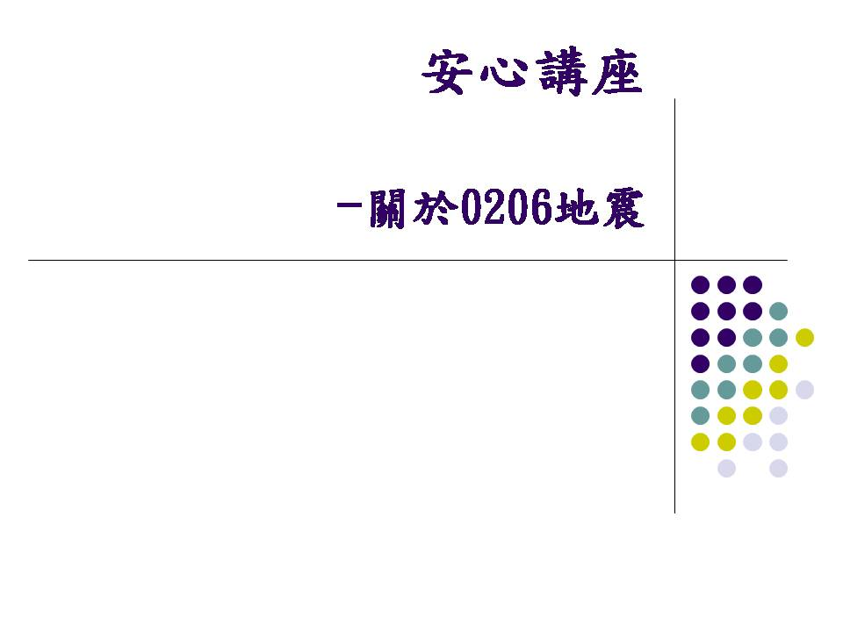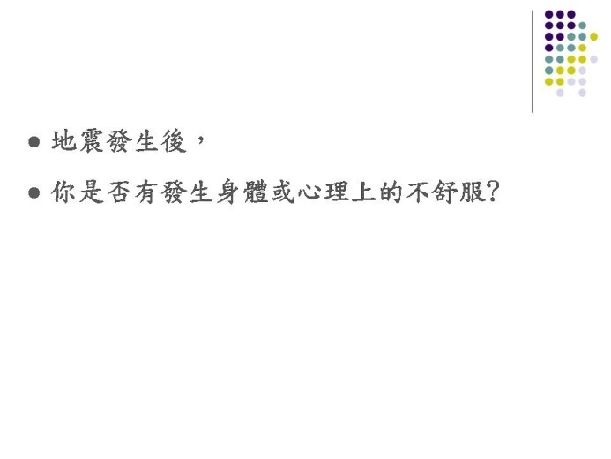
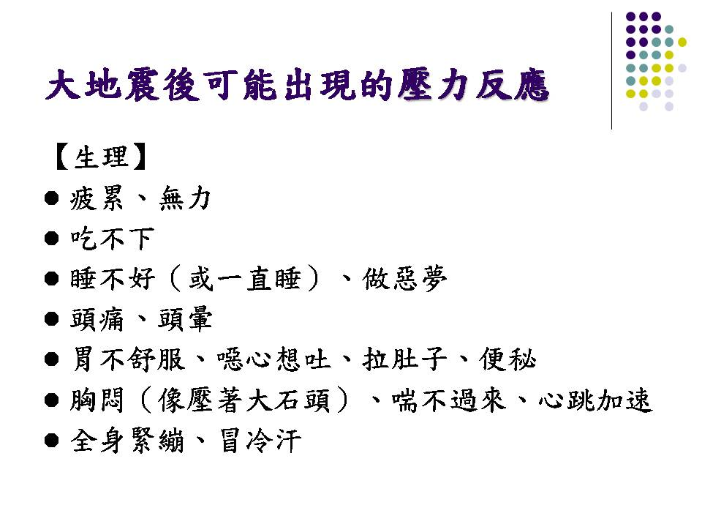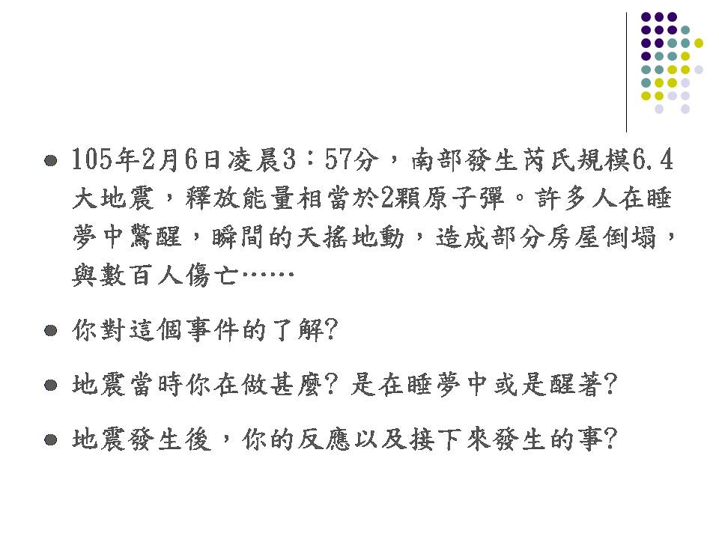
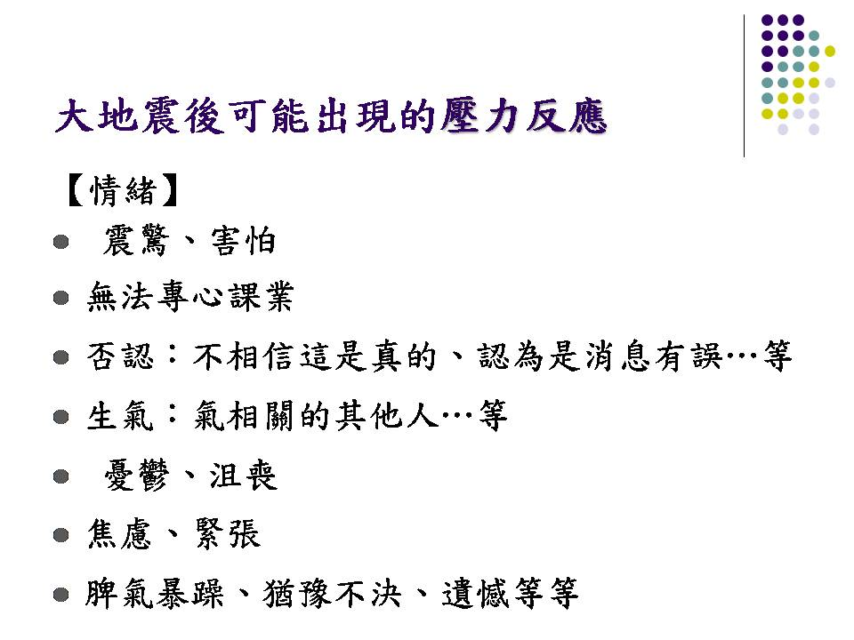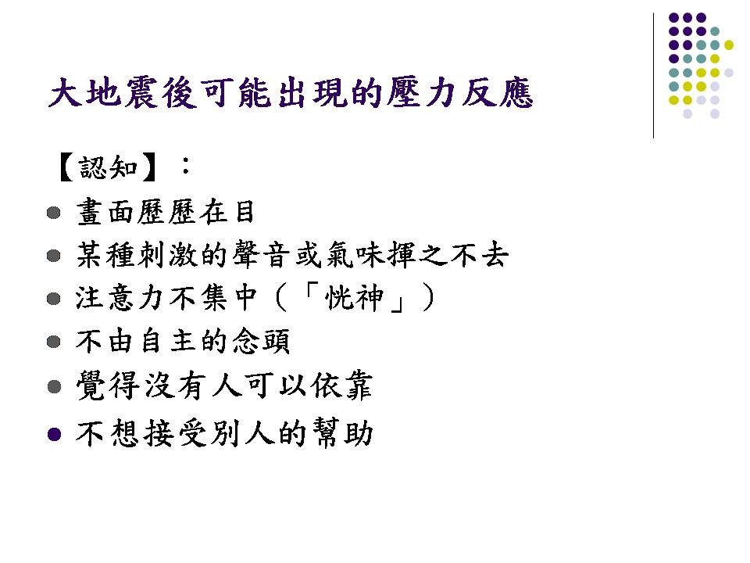
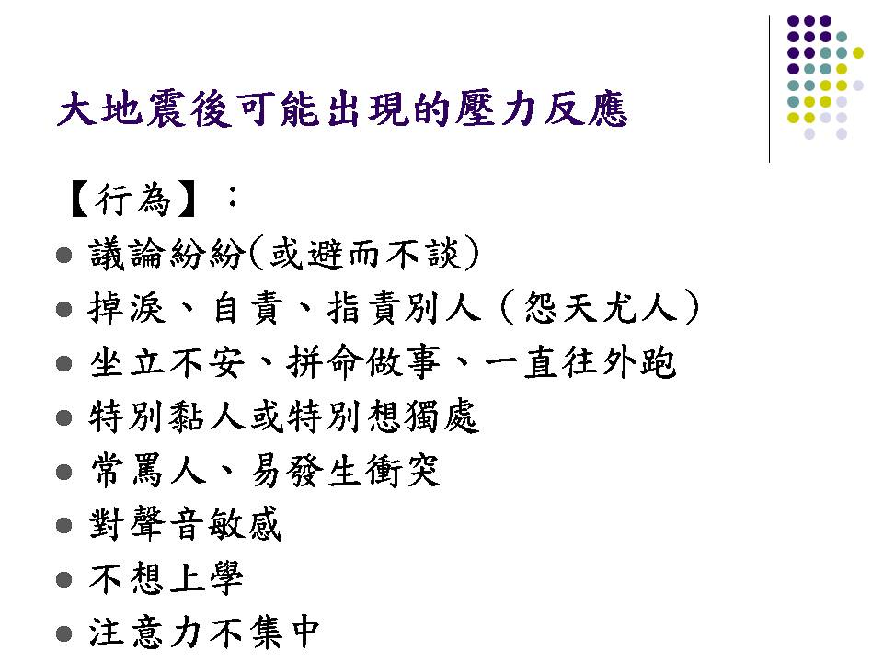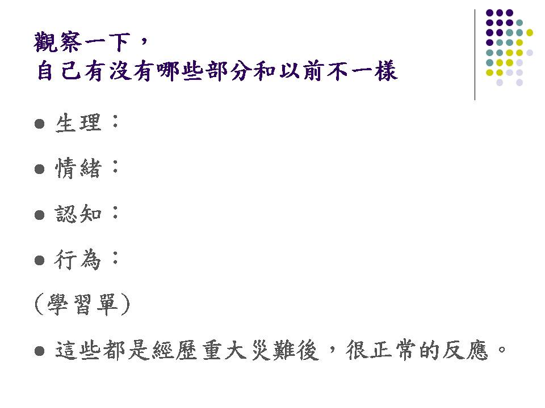
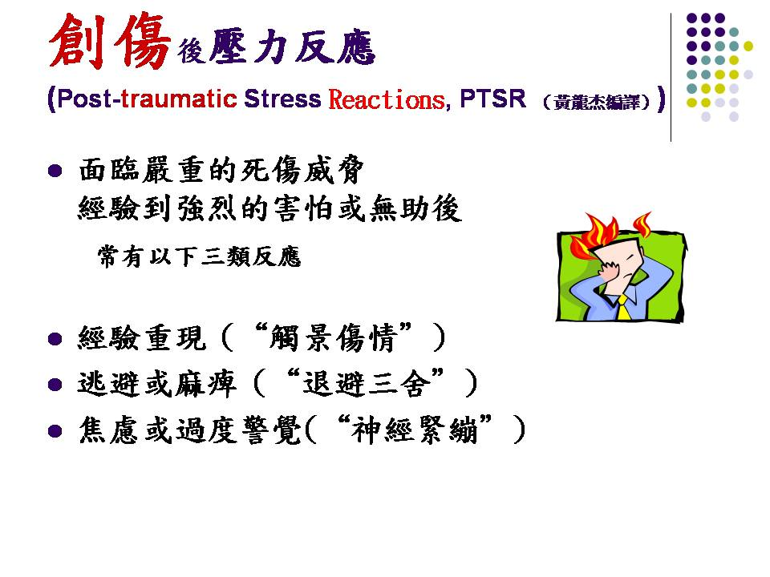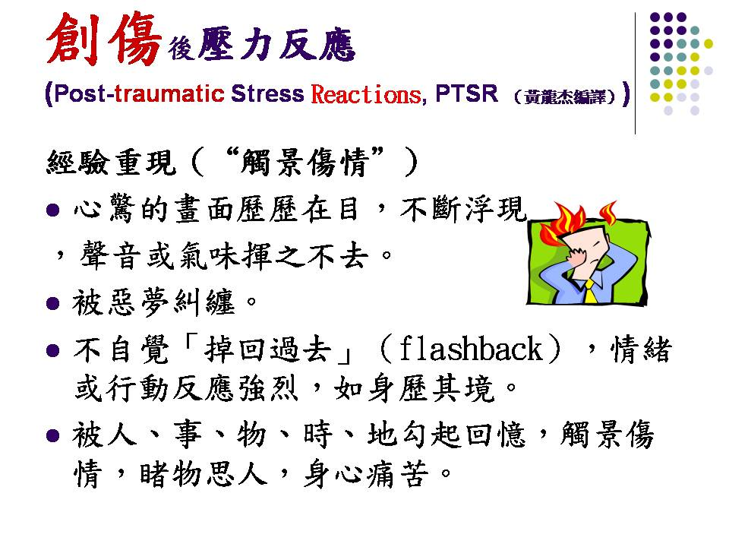
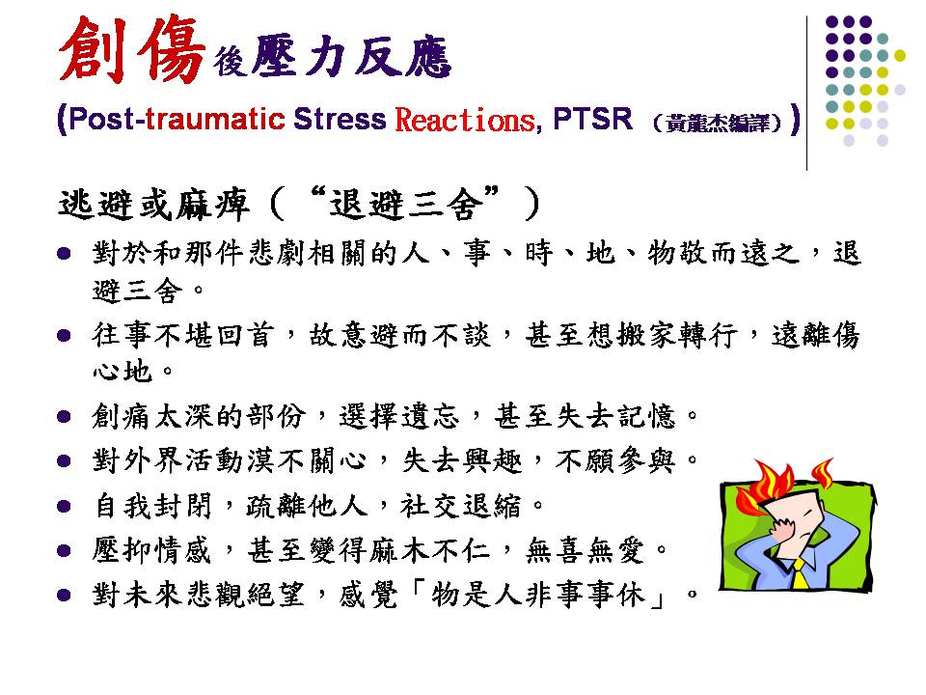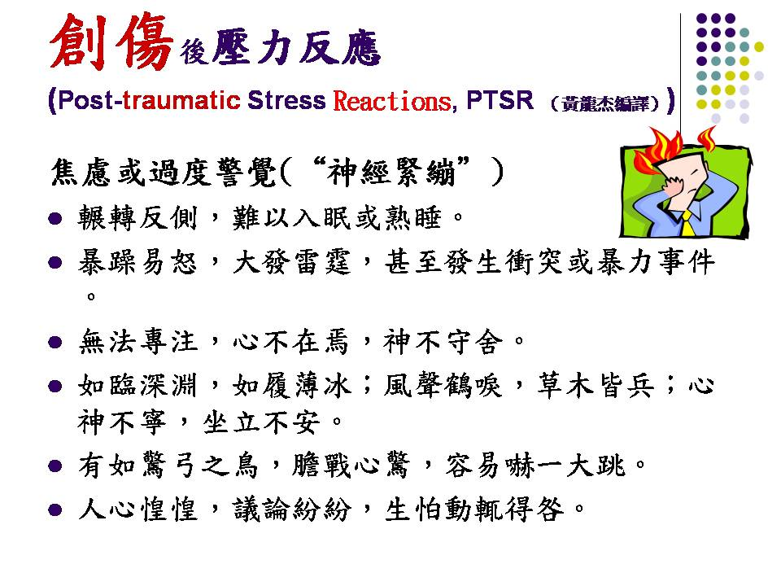
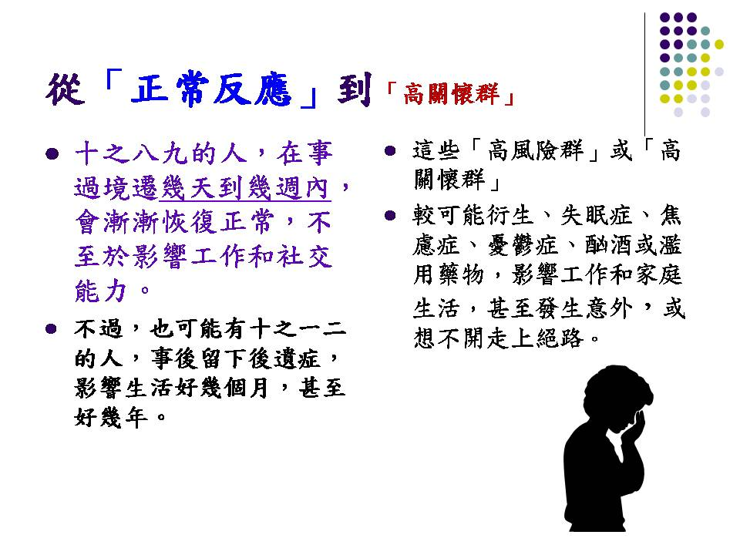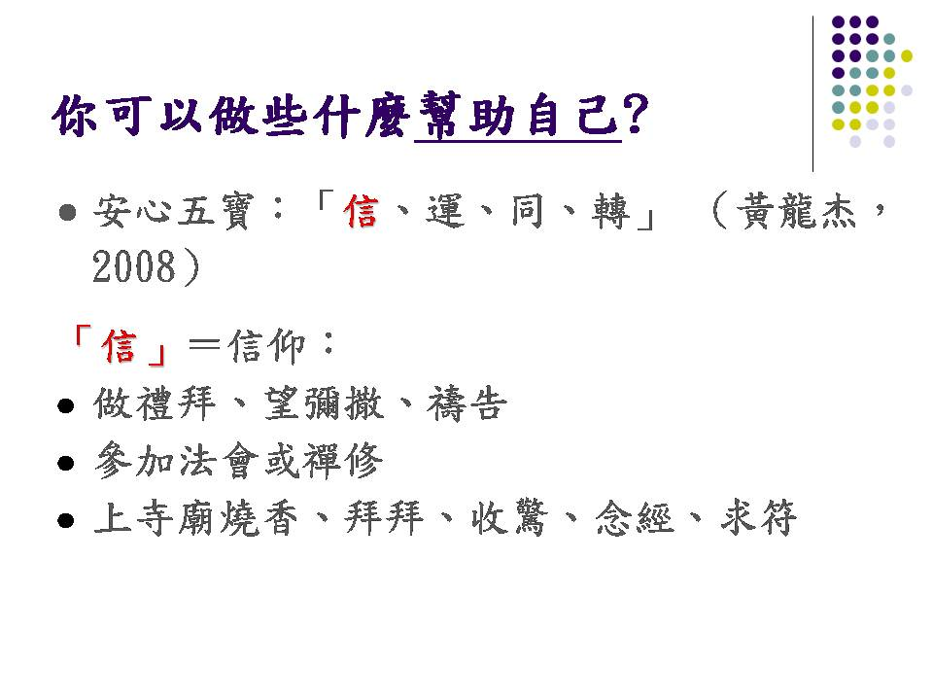
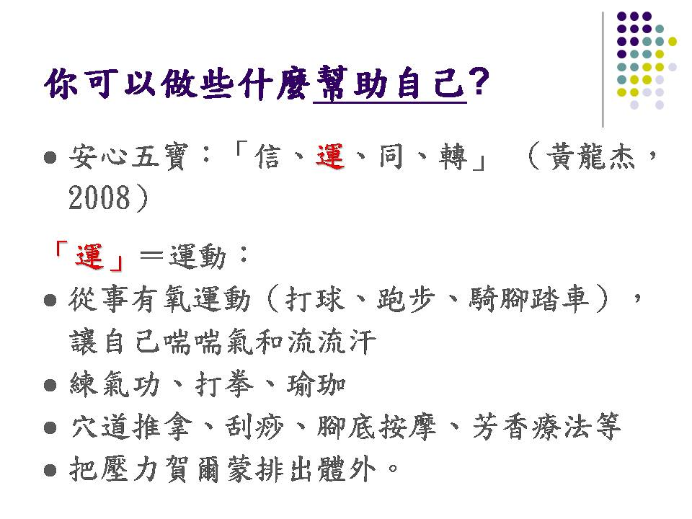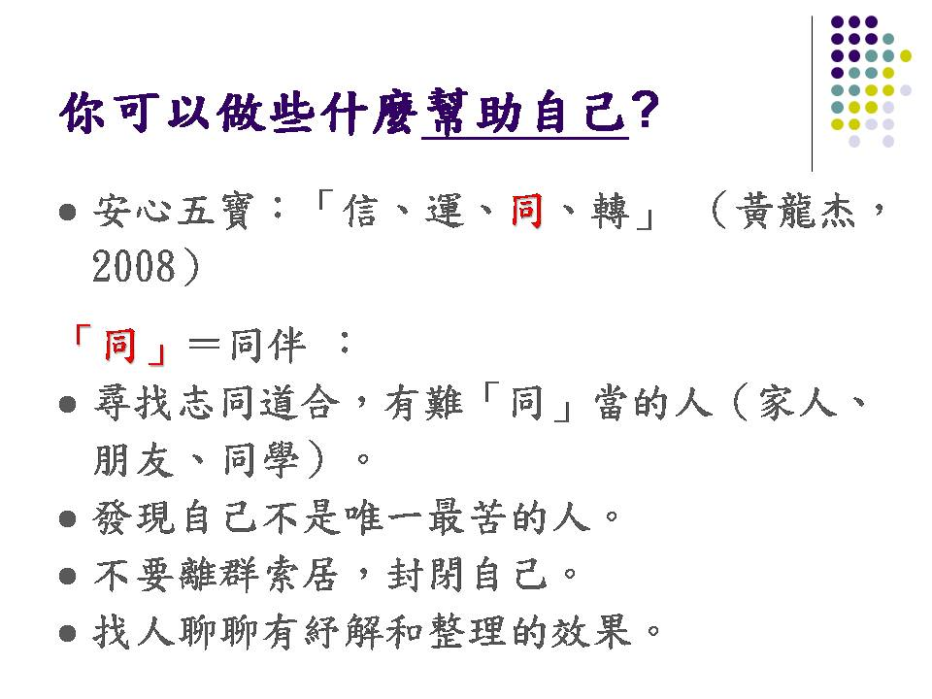
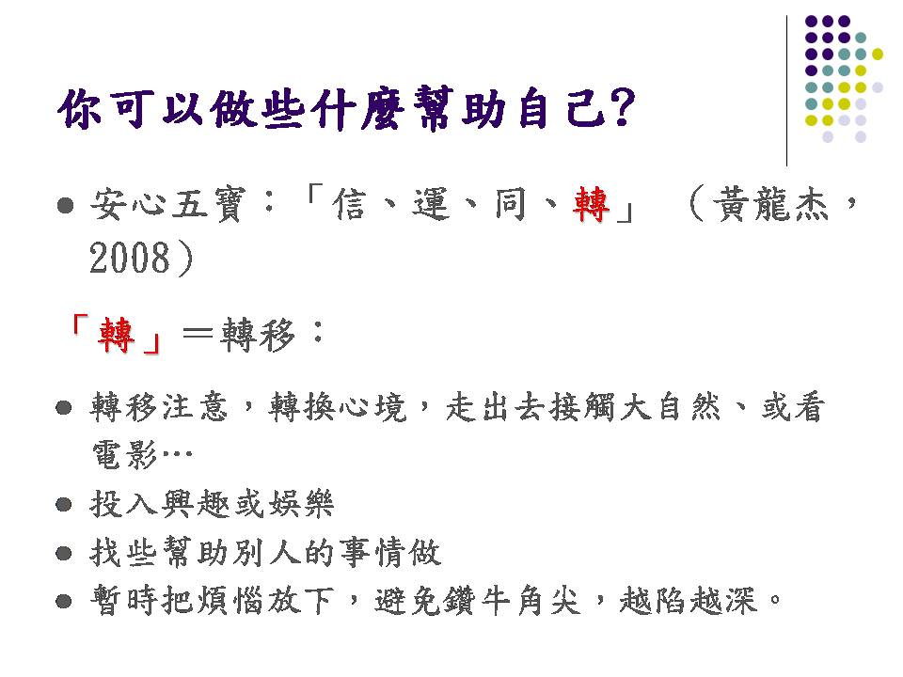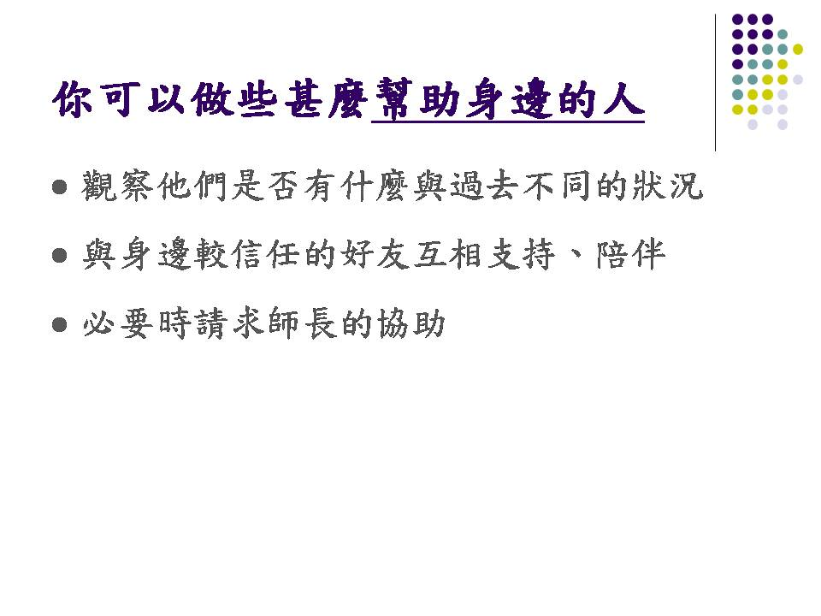
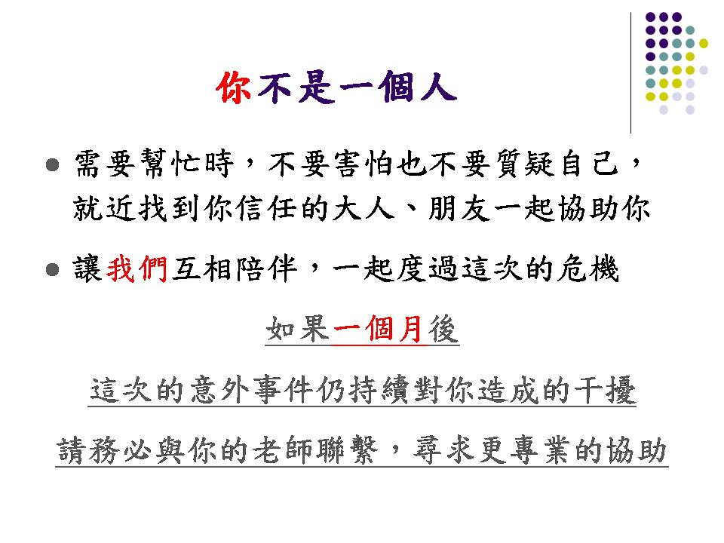

貳、安心講座-下學期開學典禮中團體安心講座活動
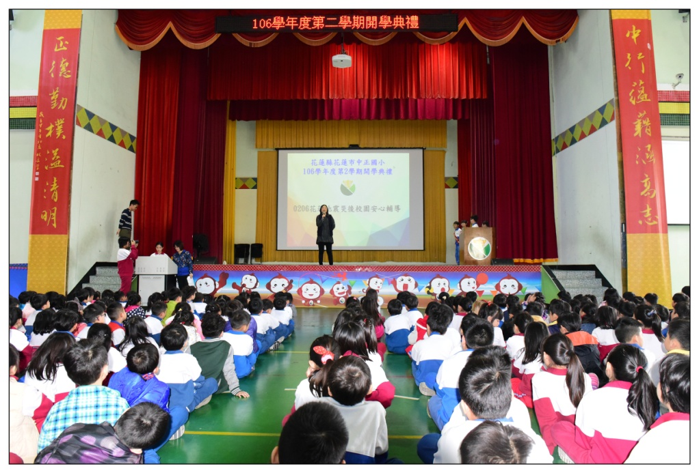
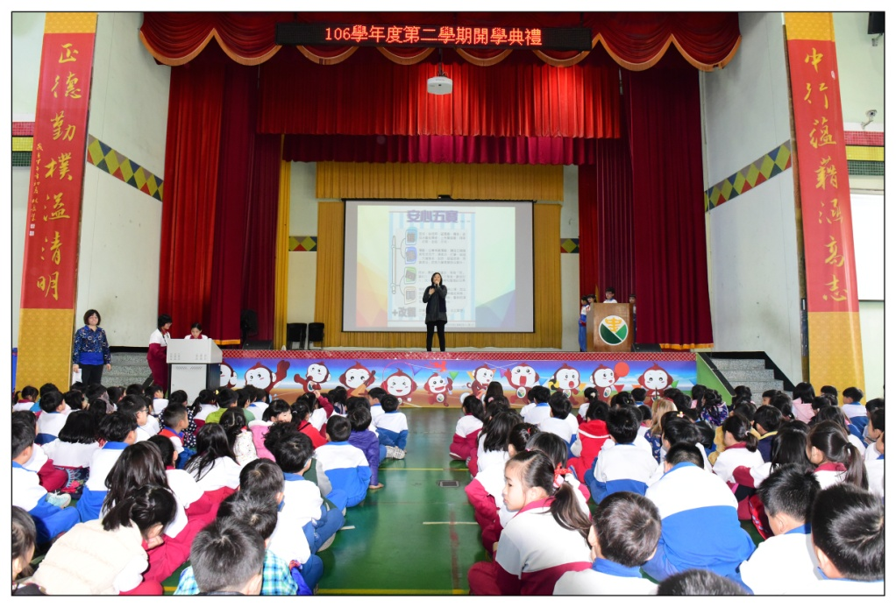
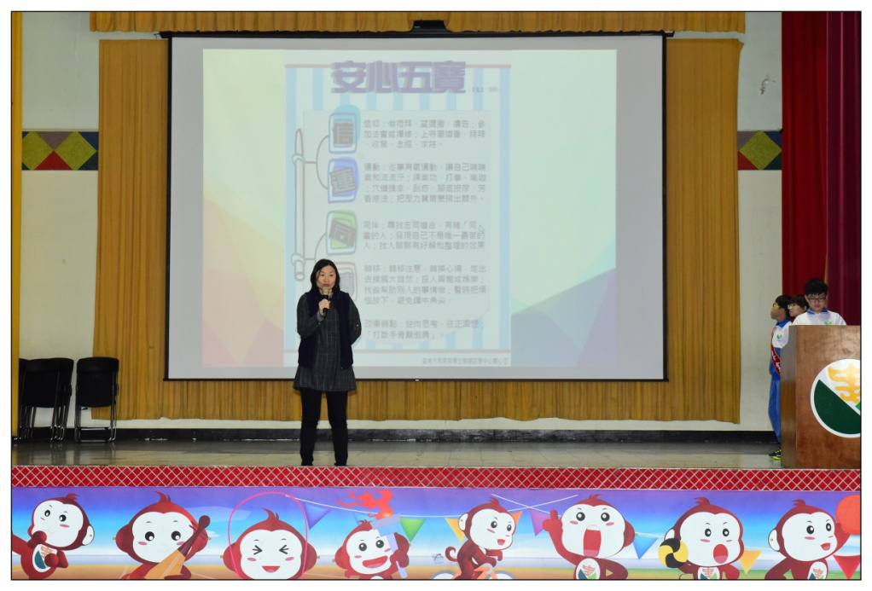

叁、107年校務會暨學輔工作研習活動-災後安心講座
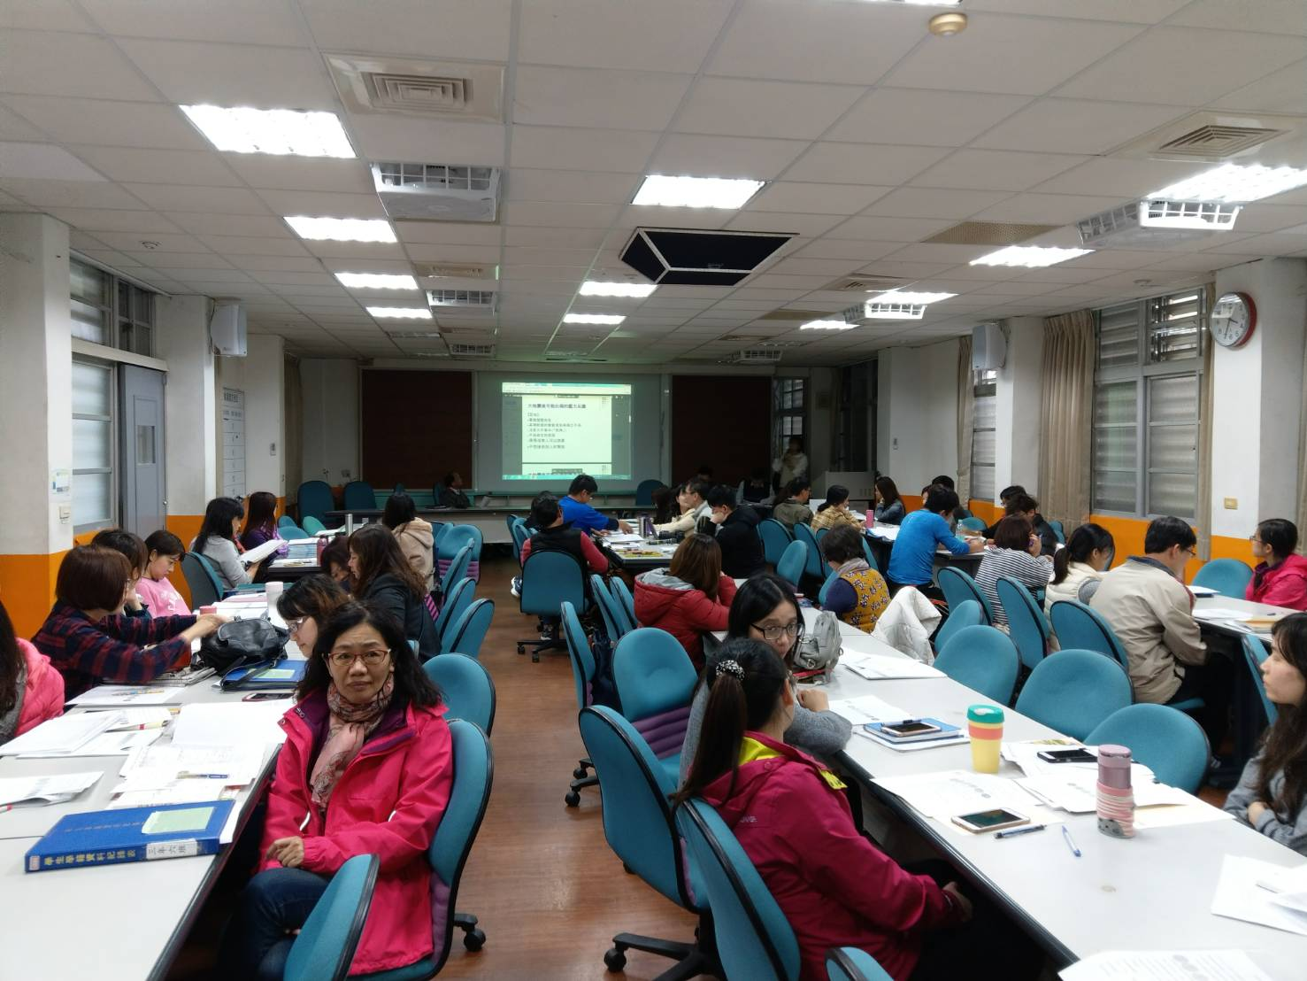
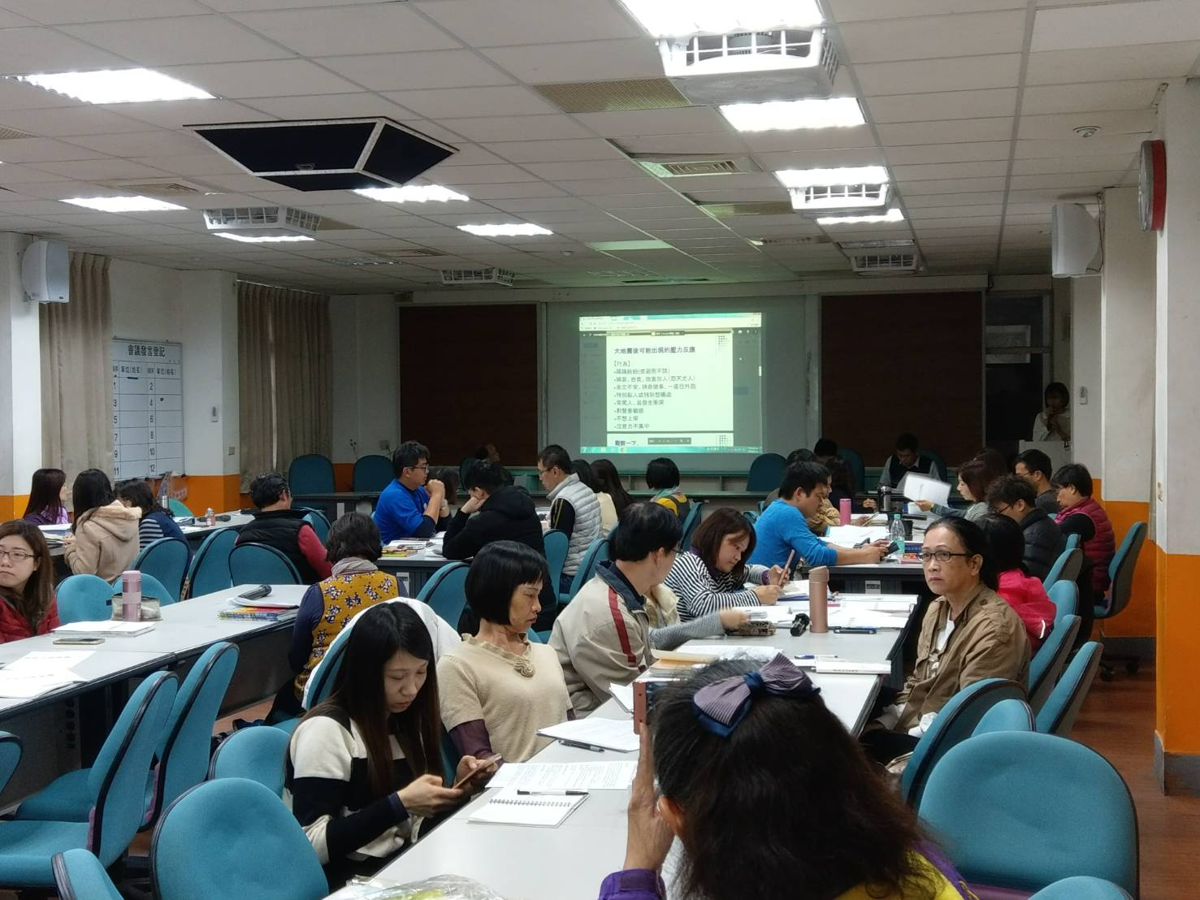
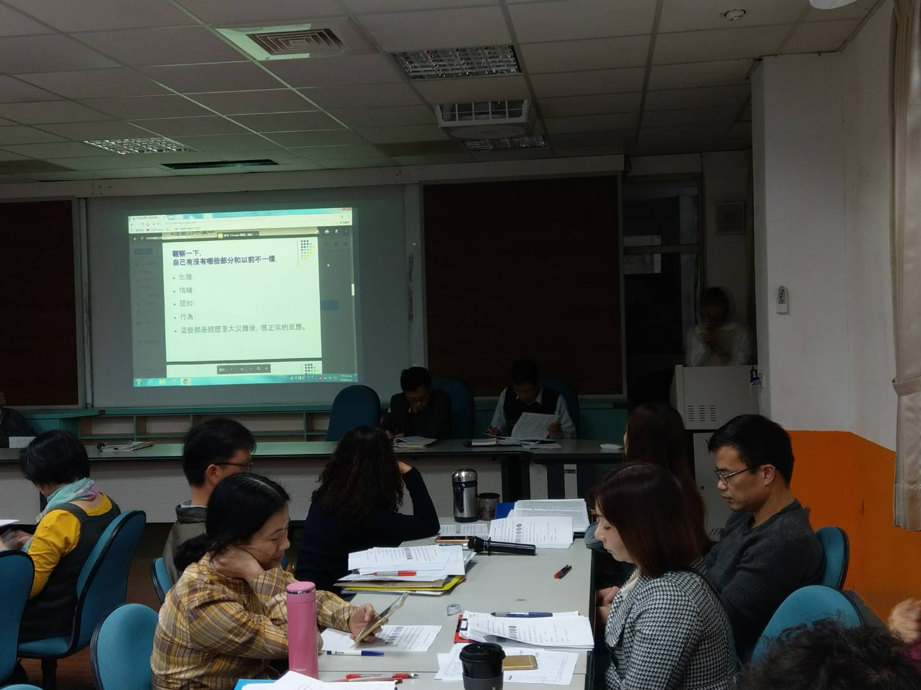

肆、花蓮縣花蓮市中正國小災後輔導流程

伍、花蓮縣中正國小班級關心調查表
班級： 姓名：
107年2月6日深夜，花蓮發生芮式規模6.0地震，突如其來的天搖地動，造成部份建築物倒塌及民眾傷亡，或許你有觀察到自己在事件後不一樣的部份。地震發生至今大約兩個星期，現在邀請你針對自己情況填答以下問題。
- 下面哪一個表情是你最近常出現的，圈起來。或是畫出你自己覺得的表情

- 請你圈出這個表情代表的感覺?答案可以不只一個喔。
安心、平靜、愉快、緊張、害怕、擔心、恐怖、可怕、嚇到、其他( )
- 這些情緒影響到哪些生活?請你圈起來，答案可以不只一個喔。
沒有特別的影響、睡不著、做惡夢、吃不下、一直會想到地震、怕黑、怕一個人、其他( )
- 親戚朋友有受傷或死亡的情況
□受傷(誰: ) □死亡(誰: ) □沒有
- 居住環境損壞情形
□全倒 □半倒 □龜裂 □只有物品受損 □沒有受損
- 居住環境改變?
□住在原來的家 □改變居住的地方(在: )
最後小提醒，地震帶來的心理壓力讓心情和生活可能變得不一樣，我們可以透過運動、拜拜(祈禱)、看書、畫畫、聽音樂或是跟朋友聊聊天，也可以找你信任的老師談一談，讓身邊可以信任的大人有機會陪伴你或幫助你喔！
指導語資料來自花蓮縣學生輔導諮商中心
臉譜參考資料來源: https://www.slashgear.com/software-can-detect-pain-by-analyzing-a-persons-face-04386722

